

硕 士 学 位 论 文
MASTER’S DISSERTATION

论文题目 基于缺失信息的XML关键字查询

作者姓名 魏娜
学位类别 工程硕士
指导教师 周军锋教授

2015年5月

中图分类号：TP312 学校代码：10216
UDC：621.3 密级：公开

工程硕士学位论文
(应用研究型)
基于缺失信息的XML关键字查询

硕士研究生 | ： | 魏娜
导师 | ： | 周军锋教授
副导师 |  | 徐凤东高级工程师
申请学位 | ： | 工程硕士
工程领域 | ： | 计算机技术
所在单位 | ： | 信息科学与工程学院
答辩日期 | ： | 2015年5月
授予学位单位 | ： | 燕山大学

A Dissertation for the Master Degree in Engineering

XML keyword search on MISSING ELEMENT DOCUMENT

by Wei Na

Supervisor: Professor Zhou Junfeng

Yanshan University
May, 2015

燕山大学硕士学位论文原创性声明

本人郑重声明：此处所提交的硕士学位论文《基于缺失信息的XML关键字查询》，是本人在导师指导下，在燕山大学攻读硕士学位期间独立进行研究工作所取得的成果。论文中除已注明部分外不包含他人已发表或撰写过的研究成果。对本文的研究工作做出重要贡献的个人和集体，均已在文中以明确方式注明。本声明的法律结果将完全由本人承担。

作者签字： 日期： 年 月 日

燕山大学硕士学位论文使用授权书

《基于缺失信息的XML关键字查询》系本人在燕山大学攻读硕士学位期间在导师指导下完成的硕士学位论文。本论文的研究成果归燕山大学所有，本论文的研究内容不得以其它单位的名义发表。本人完全了解燕山大学关于保存、使用学位论文的规定，同意学校保留并向有关部门送交论文的复印件和电子版本，允许论文被查阅和借阅。本人授权燕山大学，可以采用影印、缩印或其它复制手段保存论文，可以公布论文的全部或部分内容。

保密□，在 年解密后适用本授权书。
本学位论文属于
不保密□。
（请在以上相应方框内打“√”）

作者签名： 日期： 年 月 日

导师签名： 日期： 年 月 日

摘 要
XML（可扩展标记语言，eXtensible Markup Language）关键字查询是XML数据管理领域研究的热点问题之一。现有的XML文档会由于输入错误或者信息不完整存在信息缺失的情况。在进行关键字查询时，现有方法在处理缺失信息时存在冗余计算问题。本文针对以上问题展开研究，旨在提升缺失信息的处理效率，主要研究内容如下。
首先，通过深入分析含有缺失信息的XML文档特点，发现当前方法求解效率低的原因主要为：存在公共祖先重复处理和访问无用结点问题。
其次，提出一种通用的自顶向下关键字查询处理策略及相应的算法，以便在带有缺失信息的XML文档上得到基于SLCA变体语义的关键字查询结果，该算法根据不同查询语义的要求处理缺失信息的XML文档。根据带有缺失信息的XML文档特点，提出基于压缩图的索引，并设计了相应的倒排表以便提高算法效率。
再次，基于带有缺失信息的XML文档提出CFELCA语义，该语义通过增加传统ELCA语义的约束条件，从而返回更接近于用户需求的查询结果，进一步扩展了自顶向下策略的适用范围。
最后，基于不同查询，通过实验分别从结果数量、运行时间以及原子操作次数等多方面对算法高效性进一步验证。

关键词：可扩展标记语言；缺失信息文档；关键字查询；自顶向下；

Abstract
XML (eXtensible Markup Language) keyword search is one of the hottest issues in the research of XML data management.The existing XML documents will lack of input information due to the false or incomplete information.In the keyword searching, existing methods have the problems of redundant computation when dealing with missing information. This paper do research to solve above problems and aims to improve the efficiency of search processing about incomplete information .
First, through in-depth analysis of characteristics of XML documents containing missing information, find the reasons of low efficiency of the current method are mainly: the repeat treatment the public ancestors and access to the useless nodes problems.
Secondly, the paper puts forward a general top-down keyword serach processing strategy and corresponding algorithm, so that get the keyword query results of the SLCA variant semantics on the XML document with missing information , the algorithm processes the XML document with missing information according to the requirements of different query semantic.According to characteristics of XML document with missing information, put forward the indexes basing on the compression of the graph, and design the corresponding inversion lists in order to improve the efficiency of algorithm.
Thirdly, put forward the CFELCA semantics basing on the XML document with missing information, the semantic by increasing the ELCA traditional semantic constraints, so as to return query results closer to the user demand, further expanded the scope of top-down strategies.
Finally, based on different queries, by experiment ,from the number of results , running time and number of atomic operation aspects to verifiy the efficiency of algorithm respectively.

Keywords: XML;Missing element XML document; keyword search; top-down
目 录
摘 要 I
Abstract II
第1章 绪 论 1
1.1 研究背景 1
1.2 研究现状 2
1.3 研究内容 4
1.4 本文结构 4
第2章 基础知识概述 5
2.1 数据模型 5
2.2 结点编码方案 6
2.3 压缩图 8
2.3 倒排索引 10
2.3.1 传统的倒排索引 10
2.3.2 TDList倒排索引 11
2.4 查询语义基本概念 12
2.5 本章小结 14
第3章 自顶向下的处理策略 15
3.1 公共祖先重复处理问题 15
3.2 自顶向下的查询处理策略 16
3.3 定义 16
3.3.1 相关定义 16
3.3.2 相关倒排表 17
3.4 PFSLCA算法 19
3.4.1 算法思想 19
3.4.2 算法描述 21
3.5本章小结 28
第4章 CFSLCA和CFELCA算法 29
4.1 CFSLCA算法 29
4.1.1 算法思想 29
4.1.1 算法描述 30
4.1.3 CFSLCA算法复杂度分析 33
4.2 CFELCA算法 33
4.2.1算法思想 33
4.2.2算法描述 35
4.2.1 CFELCA算法复杂度分析 37
4.3本章小结 37
第5章 算法实验分析 39
5.1 实验 39
5.1.1实验环境 39
5.1.2数据集和关键字组 39
5.1.3评价标准 39
5.2实验结果分析 40
5.2.1 PFSLCA算法实验分析 41
5.2.2 CFSLCA算法实验分析 44
5.2.3 CFELCA算法实验分析 46
5.3本章小结 48
结 论 49
参考文献 51
攻读硕士学位期间承担的科研任务与主要成果 55
致 谢 56
作者简介 57

第1章 绪 论

1.1 研究背景
可扩展标记语言(eXtensible Markup Language，XML)出现的主要用途是为了能够实现结构化的存储数据和传输，且在当前多个研究领域中XML技术属于热门研究。国际商业机器公司为了能够支持XML数据，在其原来数据库系统的基础上进行扩展，以适应XML技术的发展。微软旗下的产品，同样在原有的基础上增加与XML技术相关的功能。在技术的另一方面观察发现，为了能够顺应XML技术的发展，越来越多的行业开始根据XML的结构特征以及存储方式来设计与本领域相关的语义，以便能够实现与XML技术的接轨。这些都在推动XML技术的发展，因此随着互联网的快速发展，为应对其发展，信息领域中的数据也发生大的变化，最明显的变化为产生更多的数据信息，且XML数据也被包括在其中，因此在当前的XML数据库研究领域中，针对飞速扩大的XML数据，怎样实现方便使用以及合理的控制等，这些问题吸引着研究人员的关注 ^{[1-6]}。
现阶段，在XML文档中进行数据查询主要有两种方法：一是使用文档的结构特征进行的查询语言，代表性的有XPath^{[1]78-89}和 XQuery^{[2]50-52}等；二是将查询转换成文档中的关键字，这样能够快速的获得相应数据库系统中的有用信息^{[9]}。
在上面提到的两种查询方法中，使用文档的结构进行查询能够精准的判断用户查询意图，但还要求用户在操作时需掌握相应的查询语法以及清楚XML文档的复杂结构。而且若专业人员使用这种方法进行查询，其应学习的复杂技术已然是非常难的事情，因此当面向应用且没有技术知识的用户来说，这些问题都将使得XML数据库系统的发展出现很大阻力。且还存在的问题有：现有的XML文档存在结构和数据间的不对称；随着当前应用需求的逐渐变更而引起XML文档结构的变化，这一情况也将使得数据只能用不同的物理形式来规划设计；这些都会使得用户学习XML的结构以及相应规范查询表达式的难度变的更为复杂，由此而使得数据库的可用性降低。
与之相对应的，转换为关键字查询则可以减轻用户的负担。使得用户不必再学习复杂的XML文档结构以及规范的表达式，可以只利用一组关键字就可以轻易的进行XML查询，极大的提高了XML数据库系统的使用能力。现阶段，在信息检索领域中当前技术的研究获得了极大的成就，且其内在层次结构也区别于通常文档，因此传统关键字的查询技术也不仅仅只适用于现有的XML文档。这种情况也得到很多各个国家学术界以及企业界的重视，并对其的研究进行大力支持。尽管现在针对查询问题已开发出极有特点标识的原型系统，但若在大规模的XML文档中，使用关键字进行查询时已存在的系统仍然存在难点，且存在的难点极大影响着XML技术的发展和推广。因此，由于XML数据的不断扩充，使用关键字进行查询必将在XML领域产生极大和更为广泛的影响。
现阶段，基于XML文档进行关键字查询的研究技术主要侧重于，在XML文档中的信息全面或者默认没有缺失信息的情况下。但是在信息的获取过程当中可能会因为某些因素而导致XML文档中信息的缺失^{[10]}，XML文档的信息是否全面跟查询结果的高效性具有很大的联系。针对于信息全面的XML文档的研究在XML数据管理领域已经很热门，但是对于如何在缺失信息的XML文档中进行高效的查询技术这一研究却很少。
本文的研究根据这一现象，以及实际生活的需求，对XML文档中的相关查询语义，以及能够高效的查询处理大规模XML文档的算法等问题进行研究。在查询语义的基础上，本文结合所研究XML文档的结构特征、存在缺失信息的情况，以及缺失信息的文档特征来对缺失信息的XML文档进行高效的关键字查询研究。

1.2 研究现状
现阶段， XML关键字查询的研究主要在于如何能够在大规模的传统XML文档中快速得到满足不同语义的结果结点^{[19-20]}，如SLCA^{[7,11]} 结点、ELCA^{[12-13]}结点。而在信息缺失情况下的关键字查询研究，同样可以借用传统的XML关键字的查询技术来解决缺失信息的XML关键字查询这一特殊问题。在传统的XML文档中进行关键字查询的技术研究时需要克服的主要问题为：怎样确定语义的意义性和怎样提高算法的处理效率。其中关键字的查询语义用来解释在XML数据库系统中哪些结果是有意义的，因此关键字的查询语义与用户的查询意图更相关，其目的是为了得到更多与查询意图相关性较高的结果。同样与关键字查询语义同等重要的另一个问题，算法处理的效率在关键字查询的过程中同样重要，尤其当用户需要询需要实时反馈时，效率问题影响着用户的体验效果，因此算法的高效性影响着应用的可用性。另外，在信息收集的过程中可能会由于多种原因而导致文档中丢失部分信息，比如：数据的不完整（对于未婚的用户来说配偶的信息存在是没有意义的）、人为的错误（输入信息的过程出现失误）。而且在实际情况中，缺失信息的XML文档在一些较常使用的数据集中普遍存在，这将导致进行XML关键字查询时需要考虑缺失信息的情况。在结点特征方面，由于XML文档层次结构的特殊性，缺失的信息只可能是标签信息，若是某个结点存在文本信息的话，则该结点丢失的可能性相对来说要小。在求解结果方面，由于XML文档中可能有缺失的信息，因此在使用传统的关键字查询算法在缺失信息的XML文档中进行求解时可能会影响求解结果的高效性，即有可能返回的结果跟用户的搜索意图相差甚远。
为了解决上述提到的问题，一些研究者首先想到的解决方法为，同样借由信息全面的求解算法^{[14-17,39-43]}来特殊解决缺失信息的情况。在已经存在的方法中，主要分为两种方法来解决结果的高效性：一种方法是在使用传统算法之前，利用XML文档结构的压缩树对缺失信息的XML文档进行补全，补全之后再使用传统算法进行求解。这种方法存在最大的缺陷就是进行求解之前需要将XML文档补全，对于比较小的数据集来说不会发现不足，但是现阶段是大数据的时代，对于算法的效率方面，在大规模的XML文档中进行信息补全是一种不太现实的方法；另一种方法^{[18-20]}是：第一步直接使用传统的方法在缺失信息的XML文档中进行关键字查询，第二步再结合压缩图对第一步得到的结果进行筛选，将与搜索意图相差较远的结果删除掉。从求解的过程中可以得知只是将第一步结果中相关性低的结果丢弃掉，而且从实验的结果中观察得知这种方法求解的结果与搜索意图相关性低且结果较少；这两种方法都存在一定的问题，且同样所求得的结果与用户的查询意图相差较远。
除此之外，由于补全XML文档的过程效率低且复杂度高，部分研究者利用缺失信息的特征、结合XML文档的压缩图，采用间接补全XML文档的方法^{[10]525-528}来求解XML数据的关键字查询。其求解结果相对于信息全面的XML文档来说相关性较高，但是在求解过程中所采用算法的时间复杂度较高，对于实时性要求高的应用来说是不适用的。该方法针对于查询结果的相关性也提出了关于SLCA语义的两种变形，一种是PFSLCA，一种是CFSLCA，其结果的相关性关系可以理解为：CFSLCA结果集为 PFSLCA结果集的子集。且分析可知，该方法求解的结果只有SLCA结点，根据之前存在的求解XML文档关键字查询算法分析可知，针对于XML文档求解ELCA结果结点的实际有效性要高于SLCA。因此，在改进算法的同时，还需提高结果的高效性。

1.3 研究内容
从已存在XML数据研究内容中可知，在XML文档信息全面的情况下，现有的研究成果都能够实现用户查询简易以及极强的有效管理XML数据的功能。但是最新的研究发现，在缺失信息的XML文档中如何进行高效的关键字查询处理这一问题，依然存在很多难以解决的技术问题。因此本论文以缺失信息的XML文档为出发点，在其上进行关键字查询技术研究，分析用户的查询意图，探索基于缺失信息的XML文档如何进行高效的关键字查询算法研究，以便处理用户可能遇到的难题，进一步提高信息技术在XML数据库中的利用率。

1.4 本文结构
本文设计的内容为缺失信息的XML文档的查询处理技术，重点内容为求解PFSLCA、CFSLCA、CFELCA语义的高效算法，本文总体上可分5章，以下为从第2章起的结构：
第2章为相关基础知识概述，主要介绍了XML文档的结构特征，算法所需的结点编码方案以及与算法和编码相关的倒排索引，随后解释了在缺失信息的XML文档中查询语义的基本概念。
第3章对已有方法存在的问题进行改进优化，且将传统的倒排表进行改进以适用于现有的算法。详细地分析了在求解PFSLCA结点时，根据XML文档中结点的类型不同而发现查询Q的特点，并根据不同类型的查询Q提出高效的求解PFSLCA的算法。最后从理论和示例中对该算法进行了论证。
第4章，同样根据自顶向下的查询策略，提出对CFSLCA的高效求解算法，并在此基础上提出了在缺失信息的文档树中没有提出的ELCA的变形—CFELCA，分别从理论和示例中对本章的算法进行了论证。
第5章，首先，对本文研究中提出的PFSCLA、CFSLCA、CFELCA与传统XML文档中求出的结果进行了对比，然后对文中所提出的所有算法用实验分析的形式来验证其高效性。
最后，对研究生期间的研究成果进行总结；分析当前的研究内容，提出其以后有待改进的地方；最后提出未来研究工作方向的瞻望。

第2章 基础知识概述

2.1 数据模型
XML是一种简单的数据格式，因此其数据以文档的形式存在，如图2-1所示。
<?xml version="1.0" encoding="utf-8" ?>
<country>
<name> USA </name>
<state>
<name>Utah</name>
<area>219,887</area>
</state>
</country>
图2-1 一个XML文档示例
图2-1所示的第一行内容为当前XML文档的声明，且其要求只能按照XML文档规定的声明格式编写，如<?xml version="1.0" encoding="utf-8"?> 。其中，前者表示当前XML文档的版本号，后者" utf-8"表示在当前XML文档中所有字符的编码方案。该声明的目的是为了告诉浏览器或者解析器，当前文档应按照XML的规则来进行解析。
如图2-2所示， <country>表示图2-1中的一个根结点。
<country>
图2-2 根结点<country>
如图2-3所示，根结点<country>的两个子标签为：<name>，<state>。
目前，在实际的研究过程中，研究者为理解方便通常将XML^{[12,16-17]}数据模型看成一棵特殊的树模型。这里的树模型就是将XML文档看作是一棵附加结点信息的文档树，其中文档树中每个结点与相对应的XML文档中的信息一一对应；且文档树中的边表示结点与结点在XML文档中的包含关系。在当前文档树中的包含关系主要为直接包含或者间接包含。本文的问题研究正是基于当前文档树进行的。图2-4所示为与图2-1文档对应的文档树。
<country>
<name> USA </name>
<state>
<name>Utah</name>
<area>219,887</area>
</state>
</country>
图2-3 根结点<country>所包含的信息
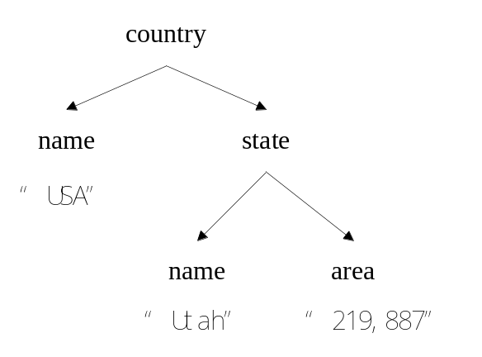
图2-4 图2-1对应的XML文档树
对XML文档进行分析，可知，文档树中的结点类型主要有两种：属性和文本值，本文中将结点类型为属性的结点称为Label结点，将结点类型为文本值的结点称为Value结点。Label结点在XML文档中为<?>内的字符，表示的内容为树中某子树的根结点，例如在图2-1中"name"和"state"都表示的是Label结点。Value结点为当前Label结点所想表述的信息，例如在图2-1中，"USA"为Value结点，其在图2-4中为叶子结点的文本信息。
在XML文档树中，每个Label结点都有一个唯一的Type，Type所表示的为从根结点到该结点路径上所有的Label结点组成的路径信息，例如在图2-4中Label结点"name"的Type有两个，分别为：country/name，country/state/name。若是结点的路径信息完全一样，则结点为同一Type。

2.2 结点编码方案
在提高查询处理的效率时，存在一种方法是将XML文档树中的所有结点都分配一个能够单独表示对应结点的编码值，编码值的主要用途为区分结点与结点的顺序关系。在传统文档中求解相关语义结果时 ^{[11,14-16]}，普遍采用Dewey编码^{[17]}，IDDewey^{[15]}编码来区分和表示XML文档中的每个结点。
在XML文档中的某个结点v， v对应的Dewey编码为结点v父亲结点的Dewey编码值和v在其兄弟中的顺序值来构成。Dewey编码的方式在图2-5中为带下划线的ID编码值，如包含关键字"name"的第三个结点可以用编码1.3.1来表示，其中1.3是"name"的父亲结点"state"的编码，1则表示"name"为其"state"结点子树中的第一个孩子。
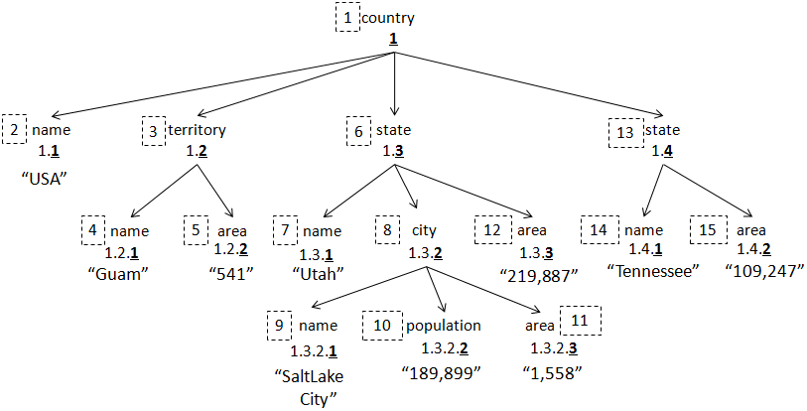
图2-5 "country"文档树示例
除此之外，上面提到的最后一种编码方式为IDDewey编码，其构成为：从结点到当前结点v的路径上经过的所有结点的ID值。相应的，在图2-5中每个结点v 的特有ID值(如图中红色ID值所示)，为该结点在先序遍历访问文档树D时所对应的访问次序。因此，在图2-5中包含关键字"name"的第三个结点的编码即为：1.6.7，其中1.6是当前"name"父亲结点的编码，7表示"name"在先序遍历文档树时的顺序值。
为理解方便，此后的研究内容中，将直接使用每个结点先序遍历的 ID 值来表示其在文档树中对应的编码。例如，图2-5中的结点"population"，先序遍历的顺序为10，即表示结点"population"的编码为1. 6. 8.10。另外，对于给定的结点u和v，两个结点之间存在一种特殊的嵌套关系：祖先后代关系(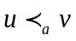)，表示结点u是v的祖先结点。当u和v为同一结点时，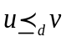和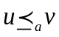都满足。

2.3 压缩图
对XML文档进行分析，可以知道，文档树中的结点类型主要有两种：属性和文本值，本文中将结点类型为属性的结点称为Label结点，将结点类型为文本值的结点称为Value结点。Label结点在XML文档中为<?>内的字符，表示内容为树中某子树的根结点，例如在图2-5中"state"和"name"都表示的是Label结点。Value结点为当前Label结点所想表述的信息，例如在图2-5中，"Tennessee"和"SaltLake City"为Value结点，其在图2-5中为叶子结点的文本信息。
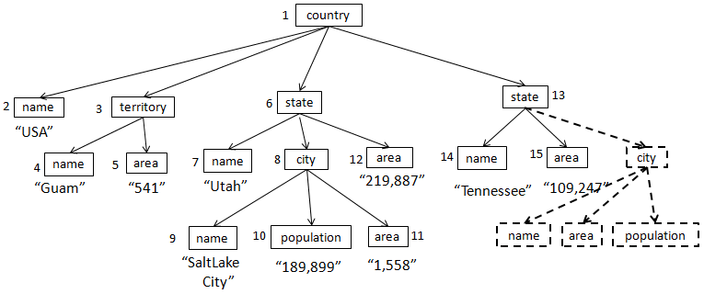
图2-6 与图2-5对应的补全XML文档树示例
分析XML文档树可发现，文档树中可能会由于某种原因使得部分结点丢失导致信息不完整。例如在图2-5中，观察以6为根的子树和以13为根的子树可发现，两棵子树的结构应该是一样的，但以6为根的子树中含有3个孩子结点，而以13为根的子树中只有2个孩子结点，可见在以13为根的子树中丢失了结点"city"，以及以"city"为根的子树。若将图2-5中的缺失结点进行补全的话其结构为图2-6所示，其中补全的信息用虚线表示，补全的结点只是Label结点，因为其不存在Value结点。
针对于缺失信息的XML文档来分析一下其所存在的特征，关键字出现的位置可能是XML文档中的标签上或者标签属性的文本值中，主要分为以下三种：
- 关键字只出现在标签中
- 关键字只出现在文本值中
- 关键字既出现在标签中又出现在文本值中
对于a)来说，即关键字在XML文档中的匹配只有Label匹配，例如在图2-5中的关键字”name”。而对于Label的特点分析来说，其可能由于某些情况而导致部分Label结点的缺失，虽然不影响整个XML文档，但是在使用关键字查询的方法求解用户结果时会因为这个原因而出现结果与用户意图相差较远的情况。
对于b)来说，即关键字在XML文档中的匹配值只存在Value匹配，例如在图2-5中的关键字"Guam"和"Utah"。而通过对XML文档中的结果进行分析可知，在文档树中Value结点都是由Label结点直接包含的，因此若Value结点存在，则与其对应的Label结点必然存在，不会存在缺失Value结点的情况，这种情况与信息全面的XML文档的查询方法类似且与用户的查询意图相似更高。
对于c)来说，关键字的存在有两种形式，也就是说既存在Value匹配，又存在Label匹配，例如在图2-5中的关键字"city"。综合前两种情况，同样可知，若关键字是出现在Value结点中，可以肯定其对应的Label结点不会缺失；若结点为Label匹配，那么可能会由于Label结点的特殊性而导致Label结点的信息缺失。
通过对以上的三种情况分析可以知道，缺失的结点只有Label结点，且并不存在对应的Value信息。以上的三种存在情况决定了不能单纯的依靠XML文档树来进行关键字查询，为了能够判断某个根结点是否缺失信息时需要借助于其在XML文档树中的结构，称这种结构为压缩树^{[18]}。
压缩树是根据XML文档树映射形成的，其由XML文档树中所有标签结点的路径组成前缀树，且树中的每条路径都是唯一存在的，既可以简略的表示XML文档树的整体结构也可以理解为压缩树由XML文档树中结点的Type^{[19-20]}组成，且Type只出现一次。例如在图2-5中，结点7和结点14的Type都为：country/state/name，因此在压缩树中，该路径只出现一次。在本文的研究中，当求解结果结点的过程时，需要利用压缩树来实现不补全缺失信息的XML文档树求解结果，且结果相关性更接近用户。为了方便使用，同样使用IDDewey的方法对压缩树进行编码。由此可以借助于压缩树对XML中的结点进行判断。例如对比图2-5和图2-7可以发现，在结点13也就是"state"结点的孩子结点中，丢失了属性值"city"。结合上面讲述的缺失信息的XML文档的特征可以发现，丢失的只可能是Label结点，且借助于压缩图可以发现丢失结点的信息。IDDewey编码方式也可以运用于压缩树中，类似于XML文档树。
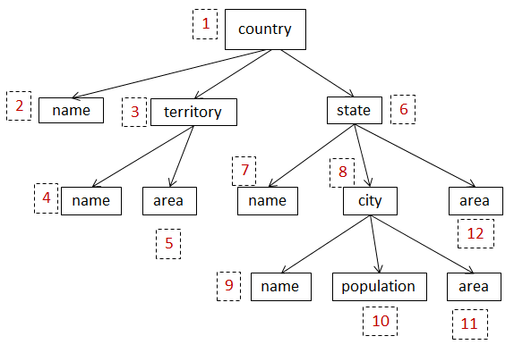
图2-7与图2-5对应的压缩树示例

2.4 倒排索引

2.4.1 传统的倒排索引
倒排索引^{[8,11,14-16,21]}又称之为倒排表，主要用来存储在XML数据中的关键字进行编码之后，关键字与其对应具体编码值的映射，通俗点讲就是用来表示某些结点直接包含某些关键字。根据图2-5中XML原文档的IDDewey编码所示，关键字"name"以及"city"的传统倒排表如图2-8所示，其中IDDewey编码按结点在文档顺序中升序排列，即倒排表局部有序。倒排表一般采用的数据结构为哈希表，其中key值称为字典即表示文档中的关键字，value值表示关键字在XML文档树中的编码序列。
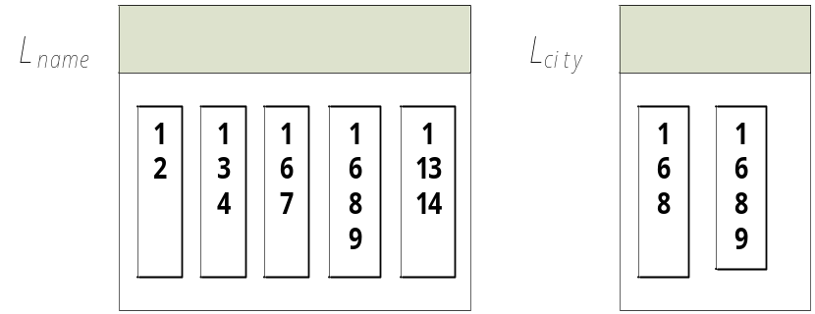
图2-8 已有倒排表示例

2.4.2 TDList倒排索引
基于XML文档树有可能缺失标签结点这一问题，用户在进行关键字查询时需要借助于压缩图中的路径信息来判断某一子树中是否缺失标签结点。压缩树只是对XML文档中的标签路径进行了去重操作，即对压缩树进行编码之后，某一结点在XML文档树中的编码和其在压缩树中对应的编码值有可能是不同的，为了能够快速的获取其在压缩树中的编码值，需要在传统倒排索引的基础上进行增改。
本文关键字在压缩树中编码之后的编码称为TypeID，且其编码的方式跟IDDewey一样，因此关键字在文档树中的编码为：由每个结点在文档树中的顺序的ID和在其后面增加当前结点在压缩树中对应的先序遍历的顺序即TypeID组成，即编码由两棵树的先序遍历顺序值组成新的编码值。相应的，倒排表中每一个编码由ID和TypeID组成。结点v在新的倒排表中的表示方式由两部分构成：“ID”是结点v在XML文档树上的顺序值，“TypeID” 是结点v在压缩树上的先序遍历顺序值，且倒排表中的所有元素按照ID值升序有序。为了区别于传统的倒排表，此时称这种倒排表为TDList，因此对于图2-5的XML文档来说，关键字"name"和"city"对应的TDList如图2-9所示。对比图2-5中的ID编码可以发现，编码的长度变为原来的2倍。这样做的目的主要是为了理解方便，将结点在XML文档中的编码记录在编码的前面，即黑色的ID编码。将结点在压缩树中的编码也就是TypeID，记录在ID编码之后，即红色字体的ID编码。例如，编码为9的结点出现在"city"的倒排表中，但是其对应的TyepID编码为9，即关键字"city"在XML文档树中对应的Label结点"city"在压缩树中先序遍历的顺序值。在图2-5中，结点9所对应的Label结点的Type为：country/state/city/name，因此其对应的倒排索引为对应路径信息在压缩树中的编码。
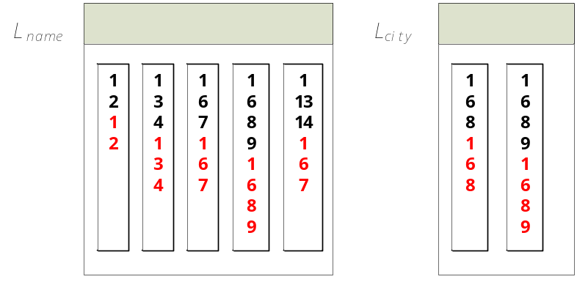
图2-9 改进TDList倒排表示例

2.5 查询语义基本概念
一般情况下，针对于信息全面的XML文档来说，对于给定的文档D，关键字查询Q = {k₁, k₂, …, k_{m}}，所有满足具体查询条件的结果结点都是XML文档树中的一棵子树的根结点，且当前子树应包含查询Q的全部关键字，这里的具体查询条件指的是关键字查询所对应的特定查询语义。
定义2-1 (CA结点(Common Ancestor Node))：给定查询Q和信息全面的XML文档D，在D中相对于查询的公共祖先集合为CA(Q)={v|全部关键字被v直接或者间接包含}，这些结点简称为CA结点。
例如，对于图2-5中所示Q = {name, area}和文档D，对应的CA结点为1、3、6、8和13。
定义2-2 (LCA^{[22]}结点(Lowest Common Ancestor Node))：给定查询Q = {k₁, k₂, …, k_{m}}和信息全面的XML文档D，最低公共祖先LCA结点表示的是XML文档树中直接或间接包含全部关键字的最低子树的根结点。则查询Q的所有LCA定义为
，其中为当前查询所匹配结点的最低公共祖先。
定义2-3 (SLCA^{[11,23-28]}结点(Smallest LCA Node))：对于查询Q = {k₁, k₂, …, k_{m}}和信息全面的XML文档D，在文档D中，根据查询Q所示满足SLCA语义条件集合的定义是：即集合当中的每一个元素都满足条件：任意结点都嵌套着与查询相对应的所有关键字，且其后代结点中不存在全部关键字的结点。即SLCA ^{[11-12]}是LCA的子集集合，
例如，对于图2-5中的查询Q = {name, area}和文档D，对应的SLCA结点为3、8和13。
分析可知，上述的SLCA语义认为较小子树集合中所包含的结点与结点更可能具有较高的相关关系，从而使得每个查询结果更接近于用户的查询意图。若是从ELCA语义的定义来说，其结果结点间的相关性更高。
定义2-4 (ELCA^{[6-7,24-25,29-32]}结点(Exclusive Lowest Common Ancestor Node))：给定查询Q = {k₁, k₂, …, k_{m}}和信息全面的XML文档D，则应满足ELCA语义条件： 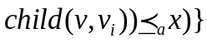, 其中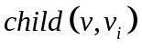代表的为相对于v来说，其在结点v_{i}路径上的所有孩子结点。
由ELCA定义的可知，在图2-5中查询Q={name,area}的ELCA结点为3、6、8和13。处理结点6时，在其子树中进行CA查找发现8为CA结点。考虑ELCA语义，在以6为根的子树中需将以结点8为根的子树去除，所以经过去除操作再次对以6为根的子树检测判断其是否还包含全部的关键字，即判断其此时是否还为CA结点。此时发现6同样还是CA结点，对应的关键字结点分别为7和9，因此，6满足ELCA语义。递归回到1，经过处理可知孩子结点3、6和13满足CA语义。按照ELCA的语义需将以这些结点为根的子树去除，此时发现当前的子树中不再满足ELCA的语义要求，所以1不是ELCA结点。
在缺失信息的XML文档情况下，同样可以求解SLCA和ELCA语义的结点，由于此时的XML文档中可能存在缺失的结点，因此需要对SLCA和ELCA语义在原有的基础上附加满足缺失信息的限制条件。为了方便研究，提出一种与缺失信息的XML文档相对应的信息全面的文档，其称之为满文档，即XML文档树中每一条路径信息对应的Type与压缩树中的信息是一样的。相对应的，在补全的满文档中同样可以查询SLCA，该SLCA叫做全最小最低公共祖先(Full SLCA，FSLCA^{[10]})，表示其是在缺失信息的XML文档对应的满文档中查询得出的结果。根据相关性的不同，FSLCA又分为部分全最小最低公共祖先(Partial FSLCA，PFSLCA^{[10]})以及完全最小最低公共祖先(Complete FSLCA，CFSLCA^{[10]})。
定义2-5 (FCA( Full Common Ancestor))：给定XML文档D，查询Q，CA(Q)={v|v至少匹配全部关键字一次，Label匹配或Value匹配}，在当前匹配中，由于结点的缺失，有可能Label匹配不存在。
定理2-1 从CA和FCA的定义中可知，CA结点肯定为FCA，但FCA结点并不一定是CA。因为对于FCA结点来说，与关键字相匹配有可能是在XML文档树中缺失的Label结点。例如在图2-6中，查询Q={name,city}，对应的CA为：1，6，8，9。而若是考虑缺失结点的情况时，其对应的FCA为：1，6，8，9，13，其中13结点为FCA的原因在于，其子树中存在一个丢失的city结点，即在压缩树中，Label结点state的孩子结点有：name，area，city。
定义2-6 (PFSLCA结点(Partial Smallest Lowest Common Ancestor Node))：给定缺失信息的XML文档D，查询Q，PFSLCA的要求为，在原有的SLCA语义的基础上增加限制：关键字的匹配可以在文档树中实际存在，也可以是缺失的Label结点。
例如，在图2-6中，查询Q={name,city}，其对应的PFSLCA为：3，9，13。其中3和9的关键字匹配在文档树中是实际存在的，而对于13来说，在其子树中，只有一个name的匹配，但是通过压缩树可以发现，13的子树中还存在缺失的city结点，即关键字的匹配并不实际存在，但SLCA结点实际存在。
定义2-7 (CFSLCA结点(Complete Smallest Lowest Common Ancestor Node))：给定缺失信息的XML文档D以及查询Q，在原有的SLCA语义的基础上，要求关键字的匹配在文档树中是实际存在的。
例如，在图2-6中，查询Q={name,city}，其对应的CFSLCA为：3，9。其中3和9的关键字匹配在文档树中是实际存在的，且满足SLCA的语义。在上面的PFSLCA中包括13，但是由于13的关键字匹配并不都是实际存在的，因此不满足CFSLCA的语义，所以13不是CFSLCA。
定义2-8 (CFELCA结点(Complete Smallest Lowest Common Ancestor Node))：给定缺失信息的XML文档D以及查询Q，在原有的ELCA语义的基础上，要求关键字的匹配在文档树中是实际存在的。
对比以上的语义，PFSLCA的条件为关键字的匹配并不要求实际存在于文档树中，但SLCA结点需实际存在于文档树中。CFSLCA和CFELCA的语义则要求，关键字的匹配在文档树中必须为实际存在的，且满足对应的语义条件。不管是PFSLCA还是CFSLCA，分析各个语义的要求可知， ELCA集合中可能会存在一些满足LCA语义但不满足SLCA语义的结点，所以ELCA结果更能接近于用户的查询意图，对应的ELCA的变形CFELCA有更大的研究空间。

2.6 本章小结
本章在XML技术的基本知识和定义的基础上进一步讲解与本文研究相关的技术问题。首先分析当前XML文档的数据模型，以及对应的文档树。然后给出了元素的编码结构：Dewey编码，IDDewey编码。之后为了方便求解缺失信息情况下的XML文档的相关结果，介绍了针对XML文档来说的压缩树。还展示了对应的倒排索引，根据XML文档的类型不同，主要讲了两种倒排索引：传统倒排表和TDList倒排表。最后介绍了传统的XML的几种查询语义以及在缺失信息的XML文档中的语义PFSLCA，CFSLCA和CFELCA等。

第3章 自顶向下的处理策略
在已存在的算法中，主要是针对传统的XML文档进行相关语义的求解算法，已有的一些算法^{[33-35,44]}也有考虑文档中存在缺失结点的情况，但是这些算法中所得到的结果只是基于传统的SLCA结果进行筛选，与用户的查询意图还是有一定的差距。
对于已有的求解PFSLCA的算法中^{[10]}，对于给定的关键字查询Q，针对缺失信息的XML文档的特殊性，为了方便求解结果，其思想是将倒排表分为Label和Value匹配两种，在查询和理解方面存在一定的繁琐。
通过分析求解PFSLCA和CFSLCA的算法可以发现，当前求解两种结果的算法中主要运用的思想与IL^{[11]}算法相似，但是此方法在求解的过程中存在的问题是：查询关键字对应的倒排表中会重复出现某些结点，因此在按照先序遍历的顺序处理结点时，两个算法对于相同的结点都会重复处理，即存在公共祖先重复处理问题；
针对这些存在的问题发现，可以使用自顶向下的方式进行求解。根据自顶向下的处理策略^{[45]}，得到在缺失信息的XML文档树中高效求解出PFSLCA语义的结果。根据已有算法解决PFSLCA和CFSLCA的过程，当前的研究问题如下所示：一、掌握现有算法的思想和过程，分析得到现有算法中存在公共祖先重复处理的问题；二、对现有算法采用新的思路进行优化改进，得到适应于缺失信息文档的求解策略。根据缺失信息XML文档的特殊性，采用自顶向下的方法，得到高效的PFSLCA和CFSLCA算法，且在此基础上，给出了求解ELCA的变形CFELCA的算法思想。

3.1 公共祖先重复处理问题
问题一：由于缺失信息文档的特殊性，关键字需要明确区分结点的类型，在求解PFSLCA的时候同样需要区分倒排表^{[3]}，但是在求解CFSLCA的时候就不再区分。因此需要针对不同的查询语义来确定不同的倒排表。
问题二：在传统语义的求解过程中，求解对应查询Q以及传统的XML文档D的SLCA结点的过程中，会首先判断结点v是否包含全部的关键字，即是否为CA结点。但处理其他结点时，算法会存在再次判断此结点是否为CA结点，这种现象叫做“公共祖先重复处理”，且现存算法在求解过程中的主要依据与传统的SLCA求解思路一样，同样存在公共祖先重复处理问题。在已有的传统算法，传统的XML关键字查询过程中，为了相关语义结果的求解方便，普遍的做法^{[6-10,15,24-30]}为：所有结点都分配相应的编码方案，且常用的编码则由若干数字ID组成，即每个数字ID仅代表一个结点v，且多个结点共用公共祖先前缀。因此，在计算SLCA、ELCA结果时需频繁操作结点对应编码的ID值，相应的所有公共祖先结点也会频繁的进行比较操作，所以相应的都存在公共祖先重复处理问题。

3.2 自顶向下的查询处理策略
为了解决已有算法存在的将Label和Value倒排表区分和公共祖先重复处理问题，本文提出一种自顶向下的查询处理策略，且不再将关键字的倒排表区分开，用以提高算法的效率。
本策略可以理解为：对文档树中的所有公共祖先结点，按照其在文档树中先序遍历的顺序，自顶向下的对其进行递归处理，同时输出对应的PFSLCA结果。同样基于自顶向下的思想可以快速求得关键字的CFSLCA，CFELCA结果，且基于此策略CFSLCA和CFELCA的求解可以快速的相互移植使用。在本章以后的内容中主要将讲解PFSLCA的情况。

3.3 定义

3.3.1 相关定义
在传统的XML文档中关于使用XML关键字进行查询研究内容里，SLCA语义被研究者以及用户普遍使用。在求解对应的SLCA语义结果结点时，根据传统XML文档的特征可以发现其存在一定的定理。因此查询Q = {k₁，k₂，…，k_{m}}，结合SLCA语义的要求、传统XML文档的特征、自顶向下的查询策略我们可以得出：
定理3-1：v为对应于查询Q的一个CA结点，当且仅当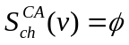时，可知v为SLCA结点。
证明：表示的意思为对于结点v来说，其后代中不再存在LCA结点，因此结合定义2-3，当且仅当时，结点v为SLCA结点。
本文的研究为在缺失信息的XML文档中，如何解决PFSLCA和CFSLCA的语义问题，因为PFSLCA和CFSLCA的语义为SLCA语义在缺失信息的文档中的变形，因此当前两种语义的满足性与SLCA相似，即可以在定理3-1上的基础上进行改进。
定理3-2：v为对应于查询Q的一个FCA结点，当且仅当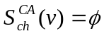且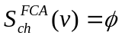时，可知v为PFSLCA结点。
证明：表示的意思为对于结点v来说，其后代中不再存在LCA结点，因此结合定义2-3，当且仅当时，结点v为SLCA结点。在此条件上根据定义2-8，若v为FCA结点当且仅当，结点v为PFSLCA结点。

3.3.2 相关倒排表
根据PFSLCA语义的满足性要求，分析XML文档的特殊性，针对已存在的方法中在求解缺失信息的XML文档的xFSLCA存在一些问题，其中在本文中如不特别说明，xFSLCA代指PFSLCA和CFSLCA。在下面的内容中，提出我们在这方面的改进。首先，我们不再区分Label和Value倒排表，将在之前算法中区分的倒排表合二为一，称此倒排表为KeywordIndex，例如图2-9所示倒排表，存储内容为文档树中所有结点对应的IDDewey编码信息。其次，由于文档中存在缺失信息的特殊性，在计算的过程中需要借助于压缩树，因此还需要每个关键字对应在压缩树中的信息，称此倒排表为LabelIndex，倒排表形式与传统倒排表一样，存储关键字在压缩树中的路径匹配信息。再次，为了避免关键字的匹配全部都是缺失结点的情况，同样需要将压缩树中结点映射回实际文档树中的倒排表，称此倒排表为SLCAIndex，记录内容为压缩树中全部结点对应于实际结点倒排表。这种倒排表我们使用普遍的IDDwey编码方式进行编码，具体形式如图3-1所示，其为图2-7对应的压缩树以及图2-5中XML文档树编码，其中7和8表示为结点在压缩树中的编码，表中数据表示7和8对应于文档树中相应的TDList编码。最后，为了求解FCA的方便，我们还需要记录结点在压缩树中所有祖先结点的倒排表包括其本身，称此倒排表为AncestorIndex，能够快速的判断当前FCA的子孙中是否存在关键字的匹配。这种倒排表我们使用哈希存储的方式进行存储，以便可以实现快速判断目的，具体形式如图3-2所示，为文档树中的Label结点对应在压缩树中的所有祖先结点。
基于自顶向下查询策略的基础，对上面提到的本文所需倒排表，按照先序遍历的顺序，递归处理所有FCA结点，若是满足定理3-2则表示其为PFSLCA，并对其进行输出，同样可以将此策略扩展至CFSLCA，在下一章将继续讲解。下面将主要介绍，PFSLCA的求解过程。在处理PFSLCA过程中，为了理解与计算方便，将查询Q中的关键字对应于缺失信息的XML树中叶子结点来进行操作。
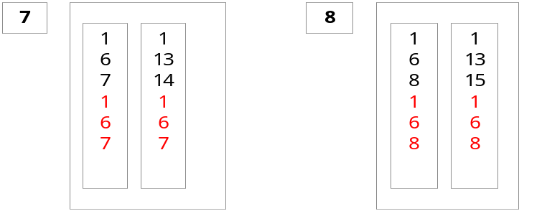
图3-1 SLCAIndex数据组织方式示例
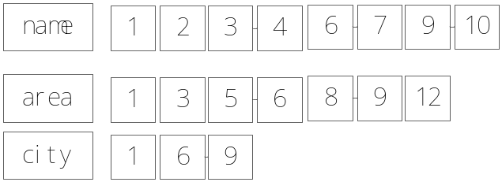
图3-2 AncestorIndex数据组织方式示例
在求解PFSCLA的过程中，最主要的操作为判断XML树中的结点是否包含Q中全部的关键字，在这里的包含所指的匹配包括Value匹配和Label匹配，其中Label匹配中也包含缺失的Label匹配。当前的查询处理策略所代表的内容为：根据KeywordIndex倒排索引进行判断，若是当前子树的根结点T为CA，表示以T为根的子树中至少有一个结点满足PFSLCA语义。随后根据查询策略要求，将子树的根结点T丢弃掉，即可得到根结点T所对应的子树森林为F_{T} = {T₁,T₂,…,T_{n}}。分析可知所得到子树森林集合中的根结点为前一CA结点T的所有孩子结点，随后需要处理当前所得到的子树森林，检测在当前子树森林F_{T}中是否依然存在子树包含全部的关键字。若发现子树森林的集合F_{T}中所有的子树都不存在CA结点，此时并不能说明T满足PFSLCA语义要求，因为之前提到过文档的特殊性，即可能存在部分关键字的匹配是Label匹配且这部分Label匹配正好是缺失的结点。为了排除这种问题，我们需要借助于AncestorIndex检测当前F_{T}中是否存在FCA。如果检测发现F_{T}中不再存在子树根结点为FCA结点，则得到一个PFSLCA结点T；否则，即子树集合中存在CA结点或者FCA结点，对于当前子树集合中所有的不管是CA结点还是FCA结点，都需要递归按照上面的思想进行处理，直至子树森林中所有的根结点递归处理完，且子树中不存在CA或FCA，此时满足PFSLCA的语义要求为PFSLCA结点。
由于PFSLCA和CFSLCA语义的不同，CFSLCA在PFSLCA的基础上要求更高，即要求与查询关键字相匹配的结点为需全部实际存在的PFSLCA结点。因此，求解CFSLCA的思路与PFSLCA相似，同样需要判断当前T是否包含全部的关键字，此时的匹配为Value匹配，即T是否为CA。若T为FCA，说明当前根结点中与关键字相匹配的存在缺失的Label结点，不满足CFSLCA的定义，需要递归处理剩余的子树森林。若T为CA，则需要递归处理当前根结点对应的子树森林，直至子树森林中不存在CA和FCA，此时得到一个CFSLCA结点。
在本章的剩余部分中，将给出基于自顶向下的策略求解PFSLCA的高效算法，以及对本章内容进行总结。

3.4 PFSLCA算法

3.4.1 算法思想
分析缺失信息的XML文档可知，文档树丢失的结点只可能是Label结点。而在求解PFSLCA的过程中需要清楚结点是否包含全部的关键字。这里面所提到的包含可以分为Value匹配和Label匹配，利用这个条件具体分析可知，关键字在文档树中的匹配可以分为三种：K₁：只有Value匹配；K₂：既有Value匹配也有Label匹配；K₃：只有Label匹配。我们知道对于K₁来说，由于所有关键字只存在Vallue匹配结点，则XML文档树中是否存在缺失结点对其结果并没有影响，因此其解决方案与求解传统SLCA一样；对于K₂来说，关键字在当前文档树中既可能有与其匹配的Value结点，其对应的倒排表实际存在，但是与其匹配的结点又可能是丢失的Label结点，对于这种情况其倒排表的信息不可能存在，因此求解结果可能会由于关键字的匹配与K₃一样，全部都是Label匹配而出现结果丢失的现象；对于K₃来说，由于这种情况的关键字全部都是只有Label匹配，且缺失信息的文档中缺失的结点正为Label结点，K₃存在最特殊的情况为：在文档中实际存在的结点子树中包含缺失的信息，但是该子树包含全部的关键字，即该结点满足PFSLCA的条件，却由于匹配在文档树不存在，无法建立对应的倒排表，导致这个结点被忽视，而这种情况在K₂中也有可能出现；再进一步对上面的三种情况分析，可以将查询Q分为三种情况，具体的分类如图3-3所示。
对于Q₁来说，其最明显的特点为，查询Q中至少有一个关键字属于K₁的情况，即查询Q中至少有一个关键字在XML文档树中不可能存在缺失的信息。根据这个特点，可以在处理的过程中依靠Value匹配结点的倒排表进行自顶向下的求解。除此之外，因为不确定查询Q中是否存在只有Label匹配的关键字，因此在求得某一CA或者FCA结果之后，还需再检测当前结果的子树中是否存在FCA结果，以避免不满足PFSLCA语义。对应于图2-5，满足Q1情况的查询有：Q={Utah,name}；
对于Q2来说，待查询Q中的每个关键字在文档树中都是K2类型或者是部分K2和部分K3的情况组成，从前面的介绍可知，存在Label匹配的话可能会由于Label结点的缺失而使求解的过程变得复杂，而且也可能会出现K3的情况，即FCA结点实际存在，但其对应的关键字的匹配缺失。所以Q2这种情况的求解需要区别对待，其主要分为两步来完成，第一步，使用压缩树求解出当前查询Q的LabelSLCA，并将这些结果映射回XML文档树中，即得到相应的实际结点。第二步，按照Q1的思路对Q进行自顶向下的策略求解PFSLCA结果，由于Q的特殊性，求得的PFSLCA结果并不能确定其为最终的PFSLCA，需要判断其与第一步求得的LabelSLCA结点是否存在祖孙关系，并按照SLCA的语义将祖先结点丢弃掉，保留子孙结点。对应于图2-5，满足Q2情况的查询有：Q={name,city}；
对于特殊的Q3来说，由于Q中的每个关键字在文档树中只有Label匹配，且Label结点可能会存在缺失的情况。Label结点还存在另一个特殊性：文档树中的Label结点，在压缩树中肯定存在，即只由压缩树的倒排表就可求得SLCA结点。因此可以直接使用压缩树求得关键字的Label SLCA，并将这些SLCA结点映射回实际的文档树中，得到Q3情况下的PFSLCA。对应于图2-5，满足Q3的查询有：Q={name,area}；
通过对以上三种情况的思想分析可知，三种算法之间存在一定的联系性，例如：对于Q2和Q3来说，都需要的操作为求解关键字对应的LabelSLCA，且当前步骤求解思想与传统SLCA一样，因此在这一步可使用当前求解SLCA语义效率较高的TPSLCA算法得到；对于Q1和Q2来说，Q1的求解过程和Q2第二步的求解思想一致，都是根据XML文档树中关键字倒排表信息进行求解。因此，在下面介绍三种情况的算法中，算法相似的部分不再一一介绍。
Q₁ | Q₂ | Q₃
至少存在一个K₁ | K₂、K₂+K₃ | K₃
图3-3 PFSLCA下查询Q的分类

3.4.2 算法描述
在本文讲述的算法中，L_{i}用来表示在Q中第i个关键字对应于缺失信息的XML文档的倒排表信息，其表示的为IDDewey编码，L_{i}[x]用来表示在倒排表L_{i}序列中第x个IDDewey编码值。C_{i}用来表示第i个关键字将处理的IDDewey编码且与L_{i}相对应。Loc(C_{i})用来表示当前C_{i}在对应倒排表中的位置信息。对于某一IDDewey编码l来说，|l|表示l对应的长度，也就是l中数字ID的个数和。为适应自顶向下的求解策略， T用来表示以CA结点为根的子树。其中T有4个成员变量：（1）T.r表示当前根结点对应的ID值；（2）T.l表示当前r所对应的IDDewey编码；（3）T.s_{i}表示r对应的第i个关键字的编码l在L_{i}中首次出现的位置；（4）T.e_{i}与T.s_{i}相似，其表示的为在L_{i}中最后一次出现的位置；除此之外，（5）ID表示当前结点在文档树中的编码，TypeID则表示ID对应在压缩树中的编码。（7）CurMatch[i]=0表示对于当前FCA来说，第i个关键字的匹配为Value匹配，否则为Label匹配。
算法3.1：PFSLCA算法- Q₁ (PFSLCA Algorithm)
TDPFSLCA(Q)–Q₁ /* Q ={ k₁，k₂，…，k_{m} }*/
- T.r1;T.l1
- for each(i[1,m]) do
- T.s_{i}1; T.e_{i}|L_{i}|;
- ProSubTree(T)
Function ProSubTree (T)
- LE|T.l|+1; N_{chCA}0
- for each(i[1,m]) do
- if(|L₁[T.s_{i}]| = |T.l_{root}|) then C_{i}= L_{i}.[T.s_{i}+1]
- else C_{i}L_{i}.[T.s_{i}]
- length += (T.e_{i}-T.s_{i}+1)
- While(length > 0) do
- k =ArgMin(T); CurMatch[k]=0;
- ID = C_{k} [T.s_{k}];
- TyID = C_{k} [T.s_{k}+|l|]
算法3.1(续)
- n = GetChildCA(LE,k,CurMatch)
- if(n < m) then nIn = IsFCA(LE,ID,TypeID,CurMatch)
- if(nIn = m) then T'GetSubTree(LE,ID,TypeID,CurMatch)
- N_{chCA}++; ProSubTree(T', CurMatch)
- else do
- N_{chCA}++; T'GetSubTree(LE,ID,TypeID)
- ProSubTree(T')
- length=length-(T.s_{i}-T.e_{i})
- if(N_{chCA}==0) then
- output T.r as an PFSLCA node
Function GetChildCA(LE,k,CurMatch)
- j1;n1; ID=C_{i}[chL]
- for each(j[1,m]) do
- if(ID == C_{j}) then n++;
- CurMatch[j]=0
- else do CurMatch[j]=2
- return n
Function IsFCA(LE,ID,TypeID,CurMatch)
- nIn=0;
- for each(j[1,m]) do
- if(CurMatch[j]==0) nIn++; continue
- ResMap=AnHash.Lookup(k_{j},TypeID)
- if(!ResMap) then break
- else then nIn++
- return nIn
Procedure GetSubTree(LE,ID,TypeID)
- T'.rID; T'.tTypeID;
算法3.1(续)
- for each(i[1,m]) do
- binSearch(T, L_{i}, LE, ID);
Procedure GetSubTree(LE,ID,TypeID,CurMatch)
- T'.rID; T'.tTypeID;
- for each(i[1,m]) do
- if(CurMatch[i]==0) then
- binSearch(T, L_{i}, LE, ID);
- else continue;
Procedure binSearch(T, L_{j}, LE, ID)
- T'.s_{i}Loc(C_{i}); lLoc(C_{j}); hT.e_{j}
- while(s<e) do
- M(s+e)>>1
- if(L_{j}[M][chL]id_{ch}) then hM - 1
- else lM+1
- C_{j}L_{j}[l]
- T'.e_{i}Loc(C_{j})-1;
如算法3.1所示，第1行先初始化根结点T 对应编码设为“1”，在第2，3两行在对应的倒排表L_{i}上，将子树T直接包含的关键字k_{i}的所有孩子结点对应的起始位置T.s和结束位置T.e初始化。第4行，进行处理子树T的操作，按照本文提出的方法，从当前根结点开始，以先序遍历方式递归对当前T的所有孩子结点进行求解。
在第5-24行中，按照先序遍历的顺序依次处理子树T中的每个结点，如果T.r没有孩子是CA结点，则需判断其子树中是否存在FCA，若是没有FCA，其作为PFSLCA结点输出。具体步骤如下：在第11行，先从待处理结点中选取最小的结点v进行处理，则可知当前结点为Value匹配，并将该结点的匹配标志置为Value匹配。在第12-13行中，得到该结点对应的ID和TypeID值。第14行，判断ID是否为CA结点，n表示当前ID包含n个关键字，若ID包含与Q对应的全部关键字，则n=m即v为CA结点；若n<m，表示v不是CA结点，则第15-19行判断v是否为FCA结点，在这一过程中需要用到AncestorIndex，该倒排表中存储着关键字的TypeID信息，即在压缩树中哪些结点为其祖先结点。可以利用该倒排表可以快速判断当前v是否包含全部的关键字。若当前v是CA结点，则在第21和22行中，N_{chCA}++表示当前根结点的孩子中存在CA结点，以当前ID为根结点，进行子树划分对子树递归处理。如果第14至22行处理完后N_{chCA}仍然为0，则说明T.r不存在孩子结点为FCA结点，因此可以直接将T.r作为PFSLCA结点输出。
第25至30行的目的是为了判断当前ID是否为CA结点，由于处理结点的顺序为文档树先序遍历的顺序，且每个倒排表都为有序表，因此进行CA判断时只需比较关键字倒排表当前处理位置的结点即可，即判断ID是否相等，若是相等则表示包含当前关键字，若是不相等则表示不包含这一关键字，ID不是CA结点。
第31至37行的功能为判断当前处理结点是否为FCA结点，即判断不存在Value匹配的结点是否存在Label匹配。处理时在第33行，首先判断关键字的匹配标志，若是CurMatch[j]=0则表示该关键字为Value匹配，无需再判断其是否存在Label匹配。若是CurMatch[j]=1，则需判断当前关键字是否存在Label匹配，在这里需要用到AncestorIndex，根据倒排表里面存储的信息，使用TypeID进行哈希探测。若TypeID在k_{i}的AncestorIndex中存在，则表示其为Label匹配。同样进行循环统计，若是与全部关键字的匹配都存在，则表示其为FCA。
第38至42行处理的为CA结点的情况，得到以v为根的子树T’。首先通过使用查找的方法得到结点在每个关键字倒排表中出现的次数(第41行)，然后在42行对CA结点在倒排表上的起始位置和结束位置进行赋值操作。第43至49行是对FCA结点进行子树划分，其思想与CA结点的情况类似，两者的区别在于FCA结点中关键字的匹配存在缺失的Label匹配，即在XML文档树中并不实际存在，因此在该操作中根据关键字的匹配标志，只对Value匹配的结点进行子树的划分。
例3.1，在图2-5中，查询Q={Utah，city}，分析查询关键字可知，当前Q属于Q₁类型，因此可根据关键字的倒排表直接进行自顶向下的策略处理。L_{Utah}={1.6.7.1.6.7}，L_{city}={1.6.8.1.6.8;1.6.8.9.1.6.8.9}前面数字表示ID，后面数字表示TypeID，在以上的内容中可以用关键字的名字表示当前未处理的结点。根结点1为CA结点，处理以1为根的子树，其中T₁._{s1}=1，T₁._{e1}=1，T₁._{s2}=1，T₁._{e2}=2，length=3。两个关键字分别对应的子树为Utah:6，city:6，从中选取最小的值为结点6，GetChildCA()得知结点6为CA结点。因此利用GetSubTree()对以6为根的结点进行子树划分且length=0。此时T₆._{s1}=1，T₆._{e1}=1，T₆._{s2}=1，T₆._{e2}=2，length=3，Utah:7，city:8，从倒排表中选择最小的7进行处理，GetChildCA()发现在city中不存在与7相等的结点，即7不是CA，需判断7是否为FCA调用IsFCA()函数，可知7的TypeID为7，根据AncestorIndex哈希探测，得到city对应的信息为{1,6,9}不包含7，因此7也不是FCA此时length=1。再处理8，同样得知8不是CA结点也不是FCA结点，到此以6为根的子树已经处理完即length=0，不满足循环的条件，且在其子树中不存FCA和CA结点即N_{chCA}=0，因此6为PFSLCA结点，输出6。
本算法中按照自顶向下的策略处理文档树，主要的问题为对于每个FCA结点，如何得到其孩子中的FCA结点集合。由定理3-2可知，对于包含m个关键字的查询Q，由于当前XML文档的特殊性即文档中可能缺失结点，因此，需要对FCA结点v中的所有孩子结点进行检测，判断其是否包含与Q对应的全部关键字或者是否存在缺失的结点与关键字匹配。因此在最坏的情况下所处理的结点个数为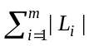。由函数GetChildCA()和IsFCA()可知，在该过程中，只需对比每个关键字当前的ID是否相等，即该操作执行的次数为关键字的个数m次。因此算法的时间复杂度为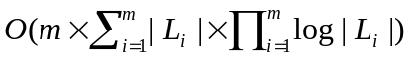。
对于Q₂情况下的算法，思路与Q₁大体相似，区别只在于第1行，首先需要用传统的SLCA求解方法，先对关键字Label信息进行SLCA求解，得到的为查询Q在压缩树中SLCA结点对应的TypeID信息，因此通过SLCAIndex将LabelSLCA结点映射回XML文档中。由于Q₂情况的特殊性，这些结点并不一定就是最终的结果，因此在第2行还需求解那些Value匹配的结点对应的PFSLCA，并在第3行对比LabelSLCA之间的关系，输出满足条件的结点。在第6至8行中，若SL[SLC]=ID，则表示为同一结点，只保留一个即可。若ID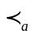SL[SLC]，则表示ID是后者的祖先结点，则根据PFSLCA的语义，应丢弃ID保留后者。最后一种情况，若SL[SLC]ID，则表示前者是后者的祖先结点，则将前者丢弃。
例3.2，在图2-5中，查询Q={name,city}，分析可知当前查询属于Q₂情况，因此第一步求出关键字对应的LabelSLCA，SL={9}，根据SLCAIndex映射回文档树的结果集为SL={1.6.8.1.6.8}。第二步根据关键字在KeywordIndex中存储的先后顺序进行自顶向下处理操作，且当前查询的第二步操作与Q₁是一样的，因此Q中两个关键字对应倒排表为：name={1.2.1.2;1.3.4.1.3.4;1.6.7.1.6.7;1.6.8.9.1.6.8.9;1.13.14.1.6.7}，city={1.6.8.1.6.8;1.6.8.9.1.6.8.9}，根据Q₁中的操作依次进行处理，处理过程类似于例3.1。通过PFSLCA-Q₁()得到结点9满足PFSLCA语义，对结点9进行CheckAnCh()的进一步检测，判断当前PFSLCA结点与LabelSLCA结果是否存在祖孙关系。此时SL集合当中处理到的结点为8，通过对比发现满足SL[SLC]ID即8是9的祖先结点，因此8不满足PFSLCA语义，执行Remove操作，将8从SL集合中移除，9为PFSLCA结点，将其输出。依次进行直到关键字倒排表中的结点全部处理完，得到最终PFSLCA={9}。
算法3.2：PFSLCA算法-Q₂ (PFSLCA Algorithm)
TDPFSLCA(Q)–Q₂ /* Q ={ k₁，k₂，…，k_{m} }*/
- SL=LabelSLCA(Q);SLC=0;
- ID=PFSLCA-Q₁
- if(CheckAnCh(SLC, ID))
- output ID as an PFSLCA node
- output SL as PFSLCA nodes
Procedure CheckAnCh(SLC, ID)
- if(SL[SLC] == ID || IDSL[SLC] ) return false;
- if(SL[SLC]ID) then Remove SLC++; SL[SLC-1];
- return true;
从算法3.1和算法3.2中可以发现，关键字查询的类型虽然不同，但都是基于自顶向下的策略，且在一定的基础上。两个算法存在相同之处，其中算法3.2的第一步为求解LabelSLCA，而第二步则与算法3.1完全一样，因此本文中所讲解的基于自顶向下策略算法的扩展性较好。
算法3.2主要分为两步来进行求解，第一步为求解查询Q的LabelSLCA，由于XML文档对应的压缩树很小，因此这一步所花费的代价也很小。第二步与算法3.1一样，依靠KeywordIndex在文档树中进行自顶向下查询，这一步操作的时间复杂度与算法3.1一样。结合第一步求解LabelSLCA的算法可知时间复杂度为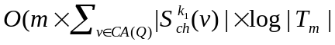+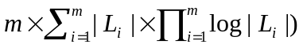，其中前一公式表示第一步的时间复杂度，T_{m}表示XML文档树对应的压缩树中结点个数。
Q₃算法也为特殊的情况，待查询关键字在对应XML文档中匹配全部是Label匹配，因此，在第1行中只需将Q的关键字在压缩树中进行LabelSLCA求解，然后再通过SLCAIndex映射回XML文档中，则SLCAIndex得到即为最终的PFSLCA。
算法3.3：PFSLCA算法- Q₃ (PFSLCA Algorithm)
TDPFSLCA(Q)–Q₃ /* Q ={ k₁，k₂，…，k_{m} }*/
- SL=LabelSLCA(Q);SLC=0;
- output SL as PFSLCA nodes
例3.3，在图2-5中，Q={name, area}，可知Q属于Q₃，因此首先根据关键字在压缩树中的信息，使用TDSLCA算法求解其对应的LabelSLCA结点为SL={3，9}，根据SLCAIndex映射回文档树，即可得到查询Q的PFSLCA结果，PFSLCA={3,8,13}。
算法3.3主要的操作为在压缩树中对查询Q的所有关键字进行LabelSLCA的求解。所使用的算法为TPSLCA，求得LabelSLCA之后只需从对应的SLCAIndex中返回其实际的结点即可，因此其对应的时间复杂度为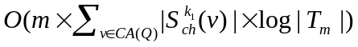，同样T_{m}表示为压缩树中结点个数。

3.5本章小结
在本章中，首先分析得出已有方法在求解PFSLCA结果时存在的问题主要有两个，分别为需将关键字的倒排表按照结点类型进行区分和求解过程中存在公共祖先重复处理问题。结合本文中待处理XML文档的特殊性，提出了适用于当前算法的几种倒排表索引，并根据问题采取自顶向下的处理策略，在此基础上设计出了解决PFSLCA的算法，并按照定理对算法的求解过程和结果进行证明。随后针对算法的步骤以及XML文档的特殊性采用具体例子来实现，最后给出本章TDPFSLCA算法相应复杂度。

第4章 CFSLCA和CFELCA算法
在本章中，首先同样基于自顶向下的策略对CFSLCA的算法进行改进，并提出相应的算法。其次，由于在传统XML文档中进行关键字查询的语义有SLCA和ELCA，但是在考虑文档中存在缺失信息的情况下，关键字查询目前只有SLCA语义，因此在本章中，基于自顶向下的策略，使本文中提出的算法同样适用于求解ELCA语义的变形，即在考虑缺失信息的XML文档中的CFELCA语义。

4.1 CFSLCA算法

4.1.1 算法思想
定理4.1：v为对应于查询Q的相关CA结点，当且仅当和时，v满足CFSLCA语义。
证明：表示的意思为结点v对应的孩子结点中没有满足LCA语义的结点，根据定义2-3可知，当且仅当时，结点v满足SLCA语义。在此条件上根据定义2-7可知，当且仅当，结点v满足CFSLCA语义。
前面提到过，PFSLCA与CFSLCA的最大区别在于，与查询关键字匹配的结点在缺失信息的XML文档中是否实际存在。CFSLCA的语义要求关键字匹配都要实际存在，要比PFSLCA语义更为严格。相对应的，结果的个数也较少，但是基于用户的查询意图来说，CFSLCA的结果要更近于精确，下面来讲解CFSLCA的求解思路。
根据不存在缺失信息的XML文档时CA结点语义，可以知道关键字的匹配结点在文档中都是实际存在的。因此CFSLCA的语义可以理解为：结点在缺失信息的XML文档树中为CA且在其子树中不再存在CA或FCA，同样也满足于PFSLCA的语义。基于这个特点，CFSLCA要比PFSLCA的算法更容易理解。可以直接利用关键字在文档树中相应的倒排表信息，使用自顶向下的策略对其进行求解。
算法的大致思想为：给定查询为Q = {k₁, k₂, …, k_{m}}，且满足查询Q中的关键字肯定存在于缺失信息的XML文档树中。缺失信息的XML文档树同样具有树本身所特有的信息，即当前的XML文档树可以递归的由多棵子树组成。因此在处理过程中，只需处理文档树中的所有根结点即可。查询的要求为得到相应语义的结果结点，因此对于一个以r为根的XML文档树T_{r}，根据KeywordIndex倒排索引进行判断，若是当前子树的根结点T为CA，即满足CA语义。顺应当前自顶向下的思想，此时需将结点r从当前子树中移除，得到以r为根的子树森林：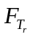={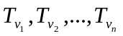}，分别以r的n个孩子为根结点。随后对进行递归的操作，可以得出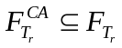，且根据结点r满足CA语义要求可知，其对应的孩子结点中存在CA结点，则还需递归对CA结点对应的所有孩子结点进行处理。若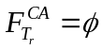也就是说对于T_{r}只有r为CA结点。在最后还需检测T_{r}的子树中是否存在FCA结点，若不存在FCA结点，根据定理4.1可知，v满足CFSLCA的语义；若只存在FCA结点，则表示当前FCA结点对应于关键字的匹配结点至少有一个结点是缺失的结点，即不满足CFSLCA的定义2-7，因此v和r也不满足CFSLCA的语义，接着处理下一个CA结点。若是子树存在CA结点，对于T_{r}的每个子树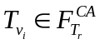，采用自顶向下的策略，递归的计算其树集合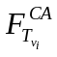直至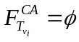且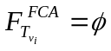。

4.1.2 算法描述
算法4.1：CFSLCA算法(CFSLCA Algorithm)
TDCFSLCA (Q) /* Q ={ k₁, k₂, …, k_{m} }*/
- T.r1;T.l1;
- for each(i[1,m]) do`
- T.s_{i}1; T.e_{i}|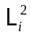|;
- ProSubTree(T)
Function ProSubTree (T)
- LE|T.l|+1; N_{chCA}0
- for each(i[1,m]) do
- C_{i}L_{i}.[T.s_{i}]
- while(eof(T) ) do
- posGetNextChildCA(T,LE)
- if(pos=-1) then break
- T'GetSubTree(T,chL,pos)
- N_{chCA}++
- ProSubTree(T')
算法4.1(续)
- if(N_{chCA} == 0) then
- if(CheckFCA(T)) then { output T.r as an CFSLCA node;}
Procedure CheckFCA(LE)
- for each(i[1,m]) do
- if(|L₁[T.s_{i}]| = |T.l_{root}|) then C_{i}= L_{i}.[T.s_{i}+1]
- else C_{i}L_{i}.[T.s_{i}]
- length= (T.e_{i-}-T.s_{i}+1)
- while(length>0)
- n=0; k=Argmin(chL);
- ID=L[k][e._{ck}].ID; TypeID= L[k][e._{ck}].TypeID;
- for each(i[1,m]) do
- if(ID= C_{i}) then n++;
- else then break;
- if(n = m) then return true;
- MissFCA=CheckMissFCA(TypeID)
- return MissFCA
Function CheckMissFCA(TypeID)
- ResMap=AncestorIndex.Look(k₁,AnMap)
- if(ResMap>0) return 0;
- while(i<|AnMap|)
- n = 1; TypeIDIn=AnMap[i];
- for each(i[2,m]) do
- else n++
- if(n = m) return 1;
- return 0;
Function eof(T)
- if(i[1,m], Loc(C_{i})>T.e_{i})) then return TRUE
- return FALSE
求解CFSLCA的算法与PFSLCA的相似性很高，区别主要在于匹配是否实际存在，因此针对于这一点，根据PFSLCA的求解过程发现，需要在CA以及FCA的求解方法上进行修改，即在第1至8行中，其目的与PFSLCA一样，对子树T进行初始化。在第9行，求解子树T中是否存在CA结点，因为CA结点的匹配在文档树中都实际存在。在第10至11行中，利用处理结点的位置关系进行判断，若匹配结点不存在则返回-1，表示其不是CA结点。若是CA结点，则第12至14行中，对当前CA结点v进行子树的划分，并进行递归的处理算法。第15行表示当前子树T中不存在CA结点，即对于查询关键字来说，在子树T中实际存在的匹配结点不完全存在，至此并不能确定T就为CFSLCA，因为在其子树中有可能存在部分Label匹配的PFSLCA结点，因此在第16行需要检测是否存在FCA结点。
第39至52行的目的是检测子树T中是否存在FCA，与PFSLCA的求解方法类似，对子树中的每个结点进行FCA求解，直到遇到第一个FCA结点为止，即表示子树T中存在FCA结点不满足CFSLCA语义。这一操作是求解子树中是否存在部分实际存在、部分缺失的情况，但同样存在关键字对应的匹配为全部缺失的情况，因此还需进行第51行的操作，若两者都不存在，则返回值为false，则表示T为CFSLCA结点，并对其进行输出。
例4.1，对于图2-6，在例3.2中查询Q={name，city}求解其对应的PFSLCA结果，此时使用CFSLCA算法求解其CFSLCA结果。首先处理T₁，由于结点1为当前文档树的根结点。当前方法为从两个关键字相应的倒排表中查找结点1的孩子结点中的所有CA结点。第一个查找到6为CA结点，因此得到T₆，递归从其孩子倒排表中查找孩子CA结点，第二个找到的CA结点为8，得到T₈，再次递归处理以8为根的子树，得到其孩子结点9为CA结点，得到T₉，递归处理发现T₉中不存在CA结点，但还需判断其子树中是否包含FCA，同样根据结点9的TypeID=10，在AncestorIndex中进行查找发现结点9中也不存在FCA，因此T₉满足CFSLCA语义，CFSLCA={9}。9满足语义之后6、8都不再满足CFSLCA语义，因此继续递归处理结点1的最后一个孩子结点13，发现其不是CA，但是其为FCA，其子树中存在缺失的city，可知结点1不满足CFSLCA语义，所以CFSLCA={9}。
对比例3.2和例4.1可以发现，两个例子的查询关键字一样，查询语义不同，因此得到的结果分别为{9,13}和{9}，其中后一集合是前一集合的子集，即CFSLCA⊆PFSLCA 。出现或导致这种情况的根本原因在于：PFSLCA的语义要求为关键字的匹配可以为缺失的结点，而CFSLCA则要求关键字的匹配在文档树中需实际存在。

4.1.3 CFSLCA算法复杂度分析
算法4.1的主要步骤为，第一步求解Q对应的SLCA结点，其时间复杂度为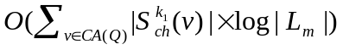，|L_{m}|表示待处理CA结点中倒排表长度最短的关键字长度。第二步判断SLCA结点中是否存在FCA结点，这一操作与算法3.1类似，但是在实际情况中，这一步骤只是处理SLCA结点的子树部分，因此相对应的总结点个数以及树的高度相对都较小。所以算法4.1的时间复杂度为。

4.2 CFELCA算法

4.2.1算法思想
在传统的XML文档树中可知，ELCA结点为CA结点的子集，这种思想也可以延伸至缺失信息的XML文档树中，在本章中提出对ELCA语义的变形CFELCA，其中CFELCA的要求类似于CFSLCA，即在满足ELCA的基础上，要求关键字在相应文档树的匹配需全部实际存在。因此算法的基本思想为：在缺失信息的XML树中，根据上述自顶向下的策略检测相应的CA结点，并将当前CA结点子树中的CA和FCA子树丢弃掉之后，然后再判断当前CA结点是否满足ELCA的语义。
在缺失信息的XML文档D中，给定的查询Q = {k₁, k₂, …, k_{m}}，且满足查询Q中的关键字肯定存在于缺失信息的XML文档树中。在语义的定义上可知，为了得到查询Q对应的CA结点。思路为以r为根的XML文档树T_{r}，通过关键字在KeyWordIndex中的信息，按照本文的查询策略判断当前T_{r}是否满足Q所对应的CA语义要求。在此，自顶向下所表示的含义为：若T_{r}满足CA的语义要求，则需将结点r移除，可得到以r的孩子结点为根的子树森林：={}。随后基于，对其进行递归的操作，可以得出，且根据结点r满足CA语义要求可知，其对应的孩子结点中存在CA结点，则还需递归对CA结点对应的所有孩子结点进行处理。若也就是说对于T_{r}只有r为CA结点。在最后还需检测T_{r}的子树中是否存在FCA结点，若是不存在FCA结点，那么以r为根的子树可以完全跳过，不用处理；若是存在FCA结点或者子树中存在CA结点，那么，对于T_{r}中的每个子树，同样采用自顶向下的策略，递归计算其子树集合直至。
对于T_{r}中的结点v来说，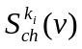集合表示T_{v}的包含关键字k_{i}有哪些孩子结点；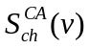集合表示在v的孩子结点中所有的CA结点；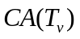集合表示在T_{v}中哪些结点是CA结点。公式（4-2）表示在缺失信息的XML文档树中，Q对应的CA结点集合等价于在T_{r}中的CA结点集合，公式（4-2）同样可以递归的使用公式（4-3）得到。公式（4-3）表示，对于给定的CA结点v来说，T_{v}中对应的CA结点集合由v本身和以及递归在其子树中的孩子结点中的CA结点所组成的集合，且后者可以由公式（4-4）计算得到。
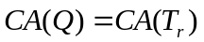 (4-2)
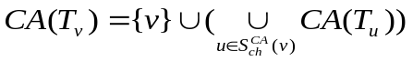 (4-3)
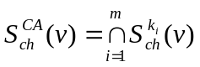 (4-4)
本文所提算法同样使用IDDewey编码倒排表来计算CFELCA。采用自顶向下的查询策略，为递归得到全部的CFELCA结果，在本章中还需克服以下难题，分别为：(难题一) 当前查询中满足CA语义的结点，怎样能够在孩子结点中快速筛选出所有的CA结点；(难题二)怎样实现快速将v的孩子结点中的FCA结点丢弃；(难题三)如何判断结点v是否满足CFELCA语义。
解决难题一，查询Q = {k₁, k₂, …, k_{m}}，以及缺失信息的XML文档D，由公式（4-4）可知，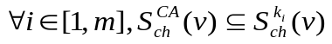。因此，对于当前的CA结点v和其子树集合为得到v的孩子对应的CA结点集合即，与之前的求解思路对比，在此将结果的求解过程进行改进，只需对中的每个结点进行简单检测，判断在每个集合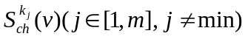其是否中都存在过即可。
解决难题二，使用倒排表的结构以及当前CA结点的TypeID，借助于AncestorIndex检测其孩子结点中是否存在FCA结点。若是存在FCA结点则将该FCA结点对应的匹配结点在从集合中去除。
解决难题三，需借助于下面的定理来判断结点v是否满足CFELCA语义要求。
定理4.5：查询Q = {k₁, k₂, …, k_{m}}和对应于Q满足CA语义的v，使T_{v}.N_{i}表示在子树T_{v}中第i个关键字被包含的个数，若v为CFELCA结点时，当且仅当v满足等式：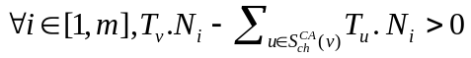。
证明：由于T_{v}.N_{i}表示的为关键字k_{i}在子树T_{v}中出现的次数，若即表示：将v子树中所有满足CA语义的子树丢弃掉之后，当前T_{v}依旧满足CA的语义要求，即此时T_{v}仍然为CA结点。由此，根据定义2-10可知，v满足CFELCA语义。同理，若v满足CFELCA语义，那么对于同样成立。
根据图2-5，数据域T_{v}.N_{i} v表示的为第i个关键字在倒排表L_{i}中的出现次数。当查询Q={name, area}时，对于结点6有：T₆.N₁=2，T₆.N₂=2。因为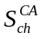(6)={8}，T₈.N₁=1，T₈.N₂=1，可知对于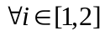，T₆.N_{i}- T₈.N_{i} >0，且在结点6的孩子中不再存在FCA结点，所以结点6满足CFELCA的语义要求。为了能够得到T_{v}.N_{i}(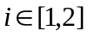)的值，在算法求解过程中，存在的一种方法为使用v和v+1的键值在L_{i}中使用二分查找，得到在各个倒排表中包含结点v的第一个和最后一个出现的位置信息。

4.2.2算法描述
在本节的TDCFELCA算法中所用到的变量以及名词与前一章中的基本相同，TDCFELCA算法中所涉及到的变量需在之前的基础上再对以CA结点为根的子树T增加一个数据域：T.N_{i}表示关键字k_{i}在T中出现的总次数。分析可知T.N_{i} = T.e_{i} -T.s_{i}+1，根据关键字出现在倒排表中的位置，以及当前关键字所共享的公共前缀，可以得到当前根结点对应于关键字的孩子倒排表。
算法4.2：CFELCA算法(CFELCA Algorithm)
TDPFELCA(Q) /* Q ={ k₁，k₂，…，k_{m} }*/
- T.r1;T.l1
- for each(i[1,m]) do
- T.s_{i}1; T.e_{i}|L_{i}|; T.N_{i}|L_{i}|
- ProSubTree(T)
Function ProSubTree (T)
- LE|T.l|+1
算法4.2（续）
- for each(i[1,m]) do
- if(|L_{i}[T.s_{i}]| = |T.l_{t}|) then C_{i}= L_{i}.[T.s_{i}+1]
- else C_{i}L_{i}.[T.s_{i}]
- length = T.N_{i}
- While(length > 0) do
- k =ArgMin(T); CurMatch[k]=0;
- n = GetChildCA(chL,k,CurMatch)
- if(n < m) then nIn = IsFCA(LE,ID,TypeID,CurMatch)
- if(nIn == m) then
- T'GetSubTree(LE,ID,TypeID,CurMatch)
- Length=length-T.[N₁,...,N_{m}]- T'.[N₁,...,N_{m}]
- T.[N₁,...,N_{m}]T.[N₁,...,N_{m}]- T'.[N₁,...,N_{m}]
- else
- T'GetSubTree(LE,ID,TypeID); ProSubTree(T')
- if(i[1,m],T.N_{i}>0) then
- output T.r as an CFELCA node
如TPCFELCA算法所示，算法中部分函数与TDPFSLCA求解中功能一样，在此不再赘述。在1至4行，首先对子树T进行初始化操作，然后按照自顶向下的思路对其子树进行递归操作，具体如第5-23行所示，最终得到Q的全部CFELCA结点。其求解过程与PFSLCA相似，但因语义不同，在PFSLCA的基础上需加改动，且判断条件也不同，这两点主要体现：第19行，根据ELCA的语义需要将与CA和FCA相匹配的子树从T中丢弃掉，第23行判断结点是否满足CFELCA的语义。
例如，在图2-5中，查询Q={name,area}，CFELCA算法首先处理T₁，由于结点1为XML文档树的根结点，其孩子结点中包含关键字的结点有：2，3，6，13。在其子树中相应的包含关键字的个数分别为：N_{name}=5，N_{area}=4。当前方法为查找在1的孩子结点是否存在包含这两个关键字CA结点或者FCA结点。查找发现3为CA结点，按照CA结点的子树划分函数得到T₃。然后根据算法思想，递归的检测其孩子是否存在CA或者FCA结点。发现其孩子中不存在CA或FCA结点，可知结点3满足定义2-8，将其输出，并将其子树中包含的关键字丢掉，因此N_{name}=4，N_{area}=3。处理结点6，发现6为CA结点，此时T₆中包含关键字有：7，8，12，且在T₆子树中N_{name}=2，N_{area}=2。递归处理得到结点8为CA结点，进一步得到T₈，其中包含关键字的结点有：9和11，N_{name}=1，N_{area}=1。处理T₈发现其孩子中不存在FCA结点，此时N_{name}=1>0且N_{area}=1>0，满足CFELCA语义，即CFELCA={8}。返回到T₆，因为8为CFELCA结点，所以在T₆中需将T₈的子树跳过，因此在T₆中，N_{name}=1，N_{area}=1。此时T₆中的所有孩子结点已经处理完，判断N_{name}=1>0且N_{area}=1>0，满足CFELCA语义，因此CFELCA={6,8}。依次类推，最终求得CFELCA={6,8,13}。

4.2.3 CFELCA算法复杂度分析
对于算法4.2来说，其可以理解为在算法3.1的基础上对CA结点加上对CA和FCA子树的去除操作，并在判断是否满足CFELCA时添加结点需为CA结点的限制。因此其时间复杂度为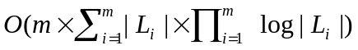。

4.3本章小结
本章首先根据提出策略快速求解CFSLCA语义的算法，同时基于此策略以及相应的倒排表，提出了对传统ELCA的变形，即CFELCA语义的算法，并给出了相应的定理证明。且对两种算法的过程举例解释，并对算法相应的时间复杂度进行分析。

第5章 算法实验分析

5.1 实验

5.1.1实验环境
实验所用机器的基本配置包括Intel(R) Pentium(R) 2.9GHz CPU，4GB内存，500GB硬盘和Windows 7 Professional OS。
在本章中，对于本文中提出的算法，在本章中用TDPFSLCA、TDCFSLCA、TDCFELCA来表示前述的算法，以此而用于其对比实验的算法为MESSIAH算法中所提出的对应PFSCLA和CFSLCA求解算法。针对于本文提出的CFELCA语义，由于已存在的算法中并没有用于求解CFELCA的，因此在本文的实验中，我们只是说明在同样数据集下CFELCA实验结果的数据显示。本章中全部算法采用C++语言实现。

5.1.2数据集和关键字组
实验所需数据集来源于XMark (http://www.monetdb.org/Home），大小为100MB。为了公平起见，首先对XMark数据集中所有关键字出现的次数进行统计，并按照关键字出现次数的不同进行分组，分为低、中、高频，以及随机组，以此来分别选取实验所需查询。相对应的，根据查询中关键字的个数不同分别从上面三组中选取每组选取包含有2、3、4、5个关键字的4个查询来进行实验对比，以及从数据集中随机选取关键字在数据集中出现频率的4个查询，具体的如表5-1所示。表5-1为XMark数据集上相应的16个查询，其中为对应查询对应的全部关键字在倒排表中相应的长度之和。

5.1.3评价标准
根据本文所研究问题以及算法的求解过程，实验采用以下评价标准来分析算法的性能：（1）算法运行时间，完成一次查询所需的时间；（2）算法原子操作次数，其标准为计算过程中所有相关的比较次数；每个实验的数据为平均每组执行100次后的平均值。由于所有的算法在求解过程涉及到进行数字比较，因此原子操作次数也是判定算法效率的重要标准。

5.2实验结果分析
表5-1 基于100MB XMark数据集的查询
ID | 关键字 | ∑|L_{i}| | SLCA | PFSLCA | CFSLCA | ELCA |  | CFELCA
QX1 | villages,hooks | 256 | 7 | 7 | 7 |  | 7 | 7
QX2 | baboon,patients,arizona | 307 | 1 | 1 | 1 |  | 1 | 1
QX3 | cabbage,tissue,shocks,baboon | 408 | 7 | 7 | 7 |  | 7 | 7
QX4 | shocks,necklace,cognition,cabbage,tissue | 403 | 9 | 9 | 9 |  | 9 | 9
QX5 | female,order | 7 335 | 97 | 97 | 97 |  | 105 | 105
QX6 | privacy,check,male | 17 179 | 9 | 17 | 9 |  | 11 | 11
QX7 | takano,province,school,gender | 21 677 | 26 | 170 | 26 |  | 27 | 27
QX8 | school,gender,education,takano,province | 28 857 | 26 | 170 | 26 |  | 27 | 27
QX9 | bold,increase | 133 928 | 6766 | 12905 | 6511 |  | 6784 | 6517
QX10 | date,listitem,emph | 221 263 | 8745 | 43522 | 8604 |  | 8755 | 8604
QX11 | incategory,text,bidder,date | 338 290 | 1 | 1 | 1 |  | 1 | 1
QX12 | bidder,date,keyword,incategory,  text | 408 259 | 1 | 1 | 1 |  | 1 | 1
QX13 | takano,province | 10 068 | 372 | 1330 | 372 |  | 379 | 378
QX14 | cabbage,male,female | 7 768 | 9 | 9 | 9 |  | 9 | 9
QX15 | male,female,keyword,incategory | 159 812 | 17 | 17 | 17 |  | 21 | 21
QX16 | female,keyword,incategory,  cabbage,male | 159 888 | 6 | 6 | 6 |  | 6 | 6

在分别分析PFSLCA以及CFxLCA之前，先对比一下在XML文档上进行传统语义关键字查询时所得到的结果个数，与考虑XML文档中存在缺失信息的情况下所得到的结果个数。
在表5-1中所示数据为针对于同一文档，进行SLCA以及考虑缺失元素因素时查询所得到的结果个数。根据PFSLCA的定义可知其在求解过程中，与查询关键字的匹配包含缺失的Label匹配，因此其所得的结果相对较多。而CFSLCA和CFELCA的语义要求与查询关键字的匹配在文档树中需全部都实际存在，因此其所得的结果相对较少。下面再分别从运行时间和原子操作次数来对算法进行分析。

5.2.1 PFSLCA算法实验分析
在图5-2中展示了本文算法和对比算法关于QX1到QX16的运行时间，从图中可以观察得知：（1）TDPFSLCA算法有效的避免了MESSIAH算法中存在的公共祖先重复处理问题，因此前者的运行时间相对于后者提高很多。最明显在（c）高频中QX10，MESSIAH的运行时间是TDPFSLCA运行时间的16倍。对于本文算法来说，剩余的几组查询的运行时间普遍要比MESSIAH快。
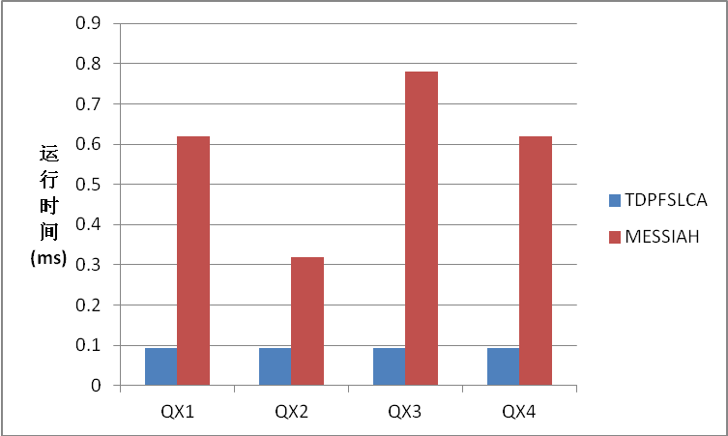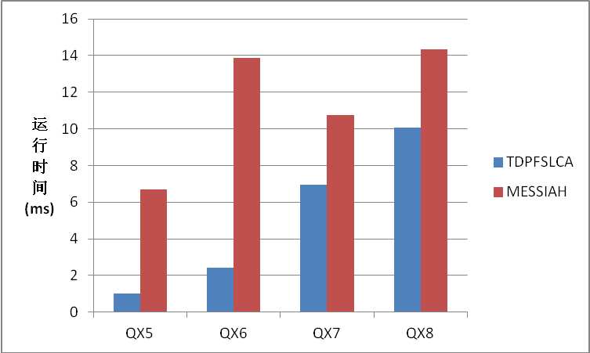
（a）低频 （d）中频
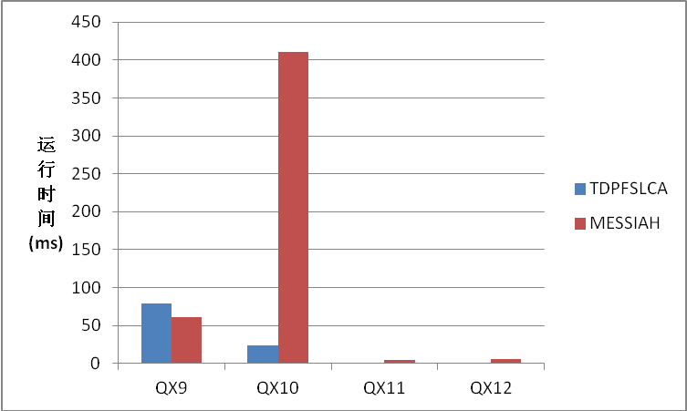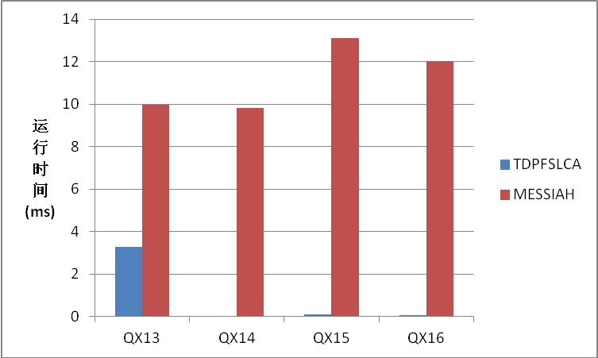
（c）高频 （d）随机
图5-2 PFSLCA计算的运行时间
同样可知高频中的QX9所示，当前查询的时间TDPFSLCA要比MESSIAH慢1.6倍，分析QX9关键字的特点以及两个算法的计算过程可知，QX9的关键字类型为Q₂，即所有的关键字在XML文档中既存在Label匹配又存在Value匹配，在算法3.2中的CheckAnCh()的过程中时间花销较大。综上所述，通过将TDPFSLCA算法和MESSIAH算法在运行时间方面进行对比发现，TDPFSLCA算法避免了公共祖先重复处理问题，因此相对的算法处理速度较MESSIAH算法更快，换句话说，比MESSIAH性能更好。
分析图5-3中的实验数据可以发现，（1）在图5-2中的（a）和（b）运行时间和在图5-3中的原子操作比较次数相对成比例，且对上述提到的运行时间进一步得到验证。原因在于我们的方法使得处理结点的数量明显减少。（2）而在（c）和（d）中，在XML文档中某些关键字出现较多次数，且本文的方法除了在自顶向下的策略上进行改进外，还在倒排表中进行优化，出现频繁的比较次数的原因为在求FCA的过程中，需要频繁的在AncestorIndex中进行哈希探测，因此比较次数较多，但是运行时间的差别相反。
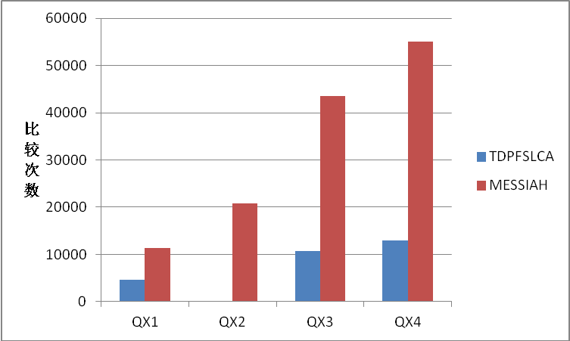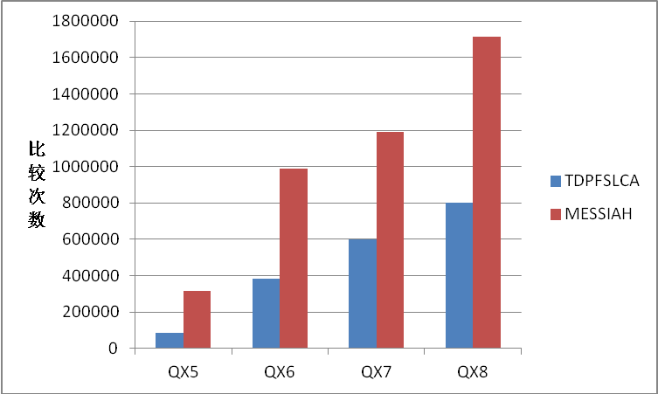
（a）低频 （b）中频
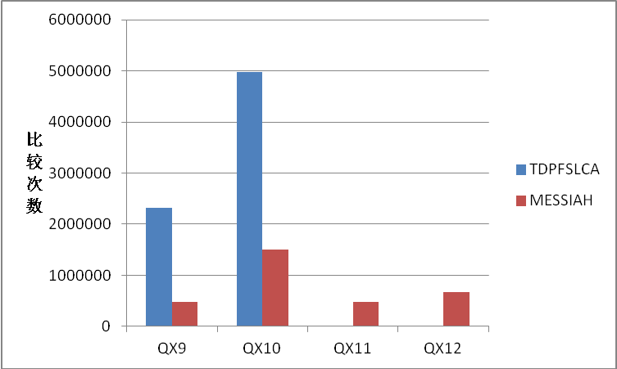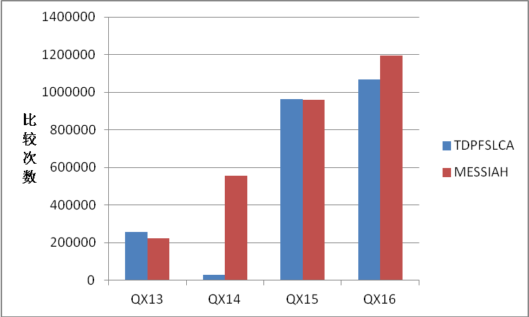
（c）高频 （d）随机
图5-3 PFSLCA计算的原子操作次数比较
除了表5-1中所示的多组查询外，为了多角度的进行实验分析，通过组合XMark数据集中的关键字并从中随机抽取部分查询进行实验验证。图5-4展示了关键字结果选择率不同时对算法性能产生的影响。其中，查询Q结果选择率可以定义为当前查询结果与最短倒排表的比值。
从图5-4中，可以观察得知：（1）当结果选择率低时，TDPFSLCA算法更优于MESSIAH。因为，当结果选择率低时，MESSIAH需要处理相关倒排表中的所有结点，然而在这种情况下由于倒排表中的结果结点较少，满足条件的也对应较少，TDPFSLCA算法可以跳过许多无用结点。（2）当结果选择率高时，TDPFSLCA算法同样优于MESSIAH算法，其原因与（1）一样，只是在进行FCA检测时需要的代价也相对较高，因此其相对于结果选择率低时要小。综上所述，我们的算法在计算过程中避免了公共祖先重复处理的问题，因此TDPFSLCA算法整体都要优于MESSIAH算法。
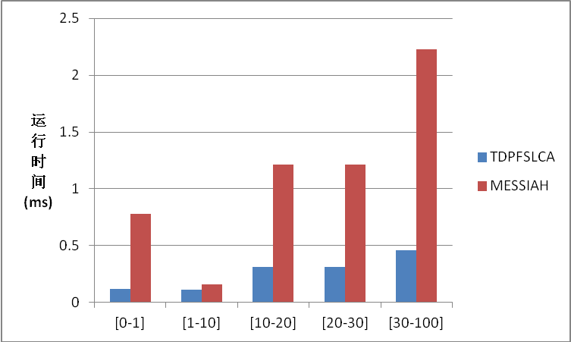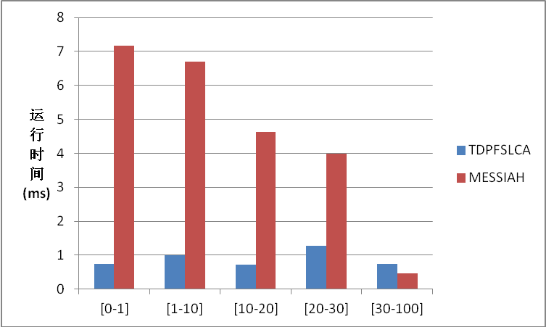
（a）|Q|=2 的随机查询 （b）|Q|=3 的随机查询
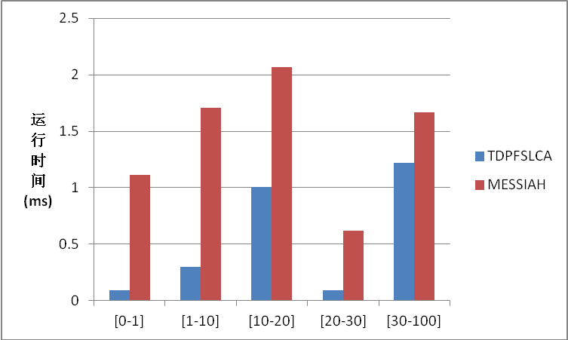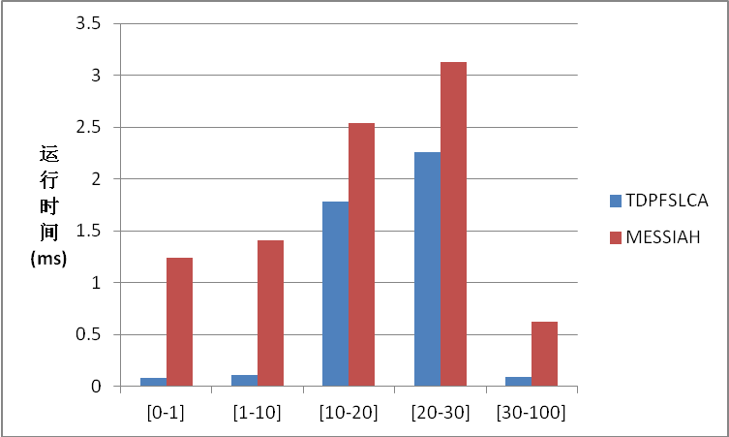
（c）|Q|=4 的随机查询 （d）|Q|=5 的随机查询
图5-4 不同结果选择率上PFSLCA运行时间比较

5.2.2 CFSLCA算法实验分析
在图5-5中展示了本文算法和对比算法关于QX1到QX16的运行时间，从图中可以通过观察可知：（1）整体来说TDCFSLCA的运行时间要比MESSIAH快，部分查询最快的速度能达到100倍，还有部分查询的速度提高了2倍。（2）在上述的16组查询中，由于关键字的类型以及结点个数不同，导致查询所花费的时间比例也不同，低频、中频的运行时间相差较小，高频和随机则相差较多。（3）在QX11和QX12中明显的体现了本文中的算法避免了公共祖先重复处理问题。而在QX14中，算法的速度提高不明显的原因在于，需要频繁在AncestorIndex中进行哈希探测。因此，总体来说，在CFSLCA的计算中，本文的算法要优于已存在的算法。
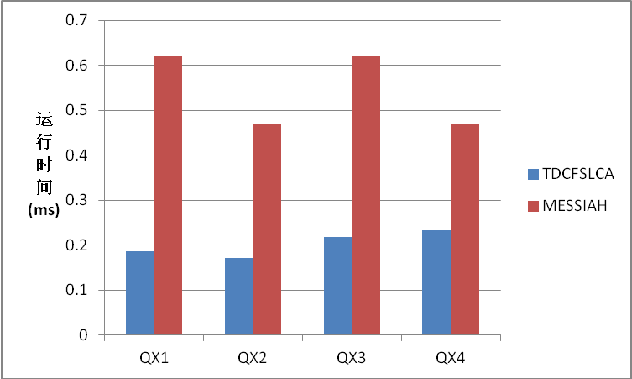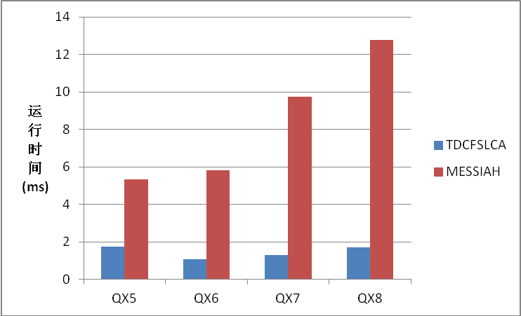
（a）低频 （b）中频
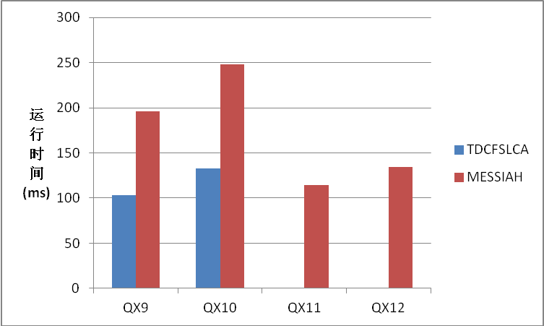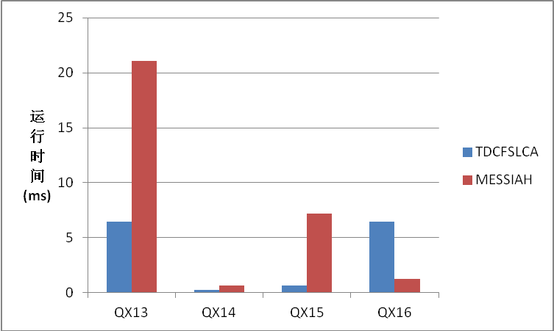
（c）高频 （d）随机
图5-5 CFSLCA计算的运行时间
图5-6中的实验所示与图5-5中实验所示是相对应的，比较次数在一定因素上决定了算法的运行时间。分析图5-6中的实验数据可以发现，（1）QX3、QX4和QX16的数据与MESSIAH对比反差较大，其原因同样为在计算CFSLCA时，需要频繁的进行IsFCA()操作，在这一过程中需要在AncestorIndex中进行哈希探测。（2）QX2、QX11和QX12的比较次数少很多，这与当前关键字的查询类型相关。相对应的，在图5-5中这三组查询对应的运行时间较MESSIAH算法在图5-6中提升也较多。综上所述，本文的算法能够有效的避免公共祖先重复处理问题，因此在计算的过程中，处理结点的代价明显减小，虽然由于XML文档的特殊性在求解过程中需要频繁的在AncestorIndex中进行哈希探测，但是这部分的代价也是较小的，对于算法的整体运行时间影响较小。
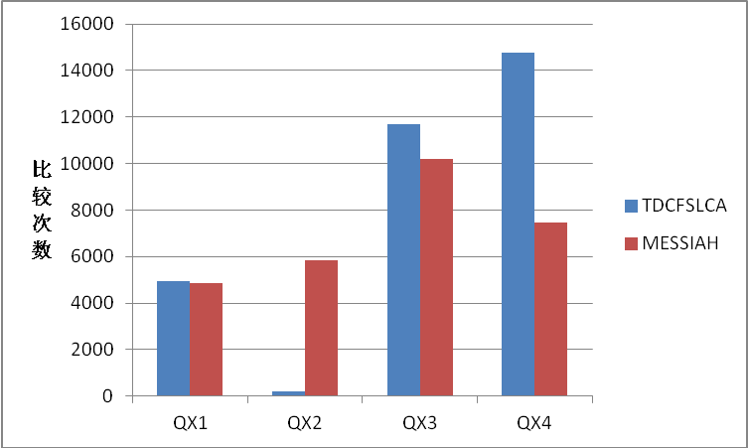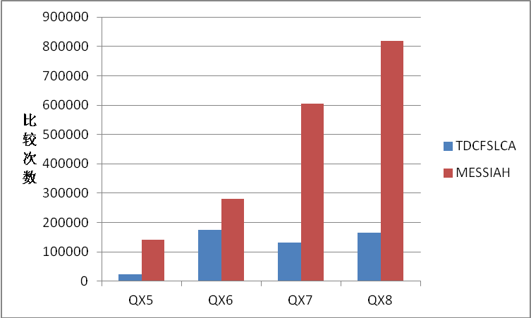
（a）低频 （b）中频
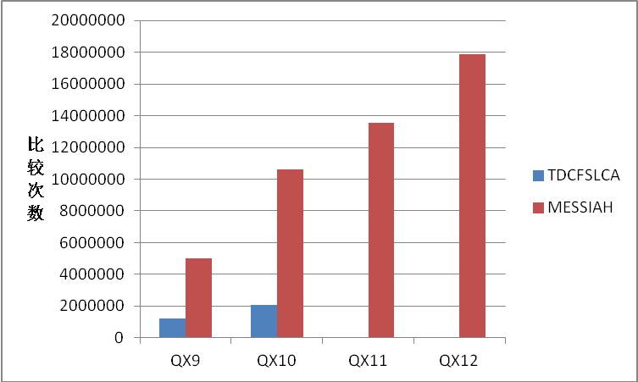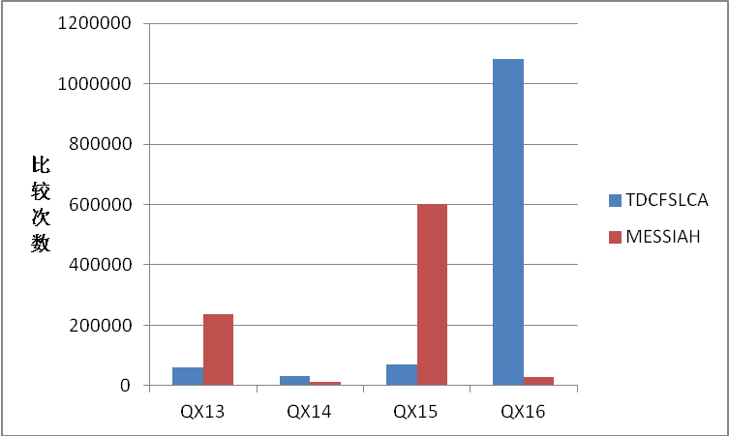
（c）高频 （d）随机
图5-6 CFSLCA计算的原子操作次数比较
同样，也利用结果选择率来对CFSLCA算法进一步的验证，从图5-7中可以观察得知：（1）在（a）和（b）两个数据展示中，低频的关键字花费时间相对较多，但加速比同样要优于MESSIAH算法，这是因为虽然低频时关键字的结点较少，但由于CFSLCA语义的限制条件，在计算过程中较为复杂，所以具有较长的运行时间。（2）从整体来说，本文的方法要优于MESSIAH算法，且本文的算法采用自顶向下的查询策略，有效的避免了公共祖先重复处理问题，所以本文所提出的查询策略和算法的效率较高。
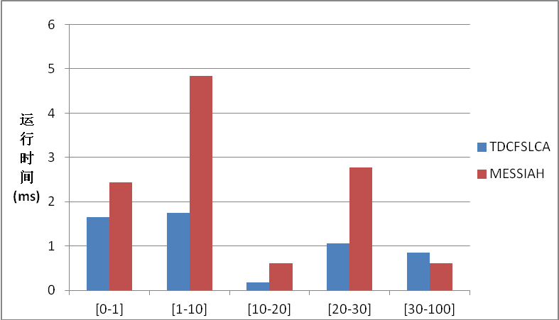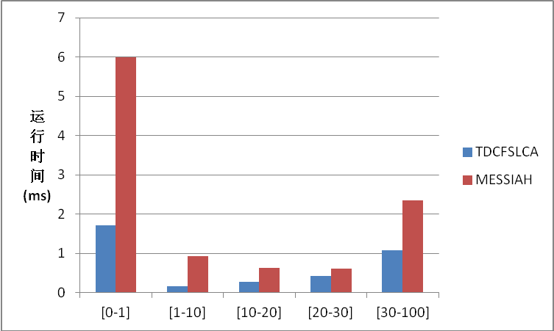
（a）|Q|=2 的随机查询 （b）|Q|=3 的随机查询
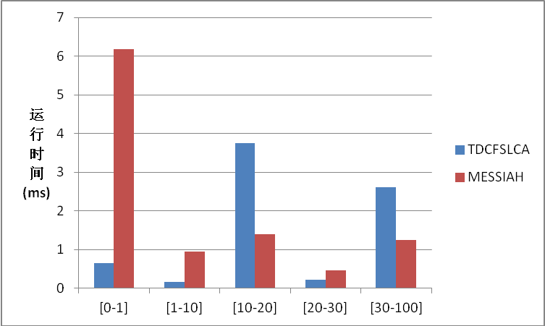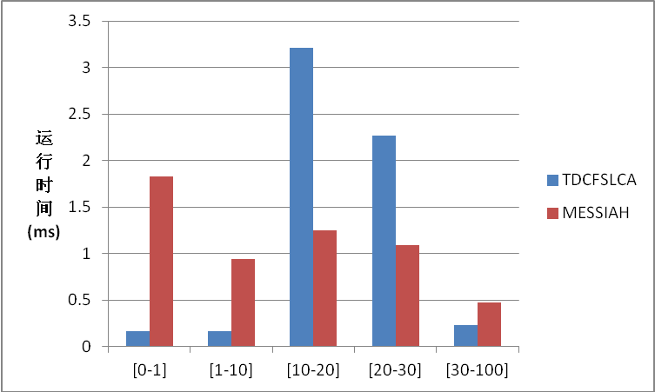
（c）|Q|=4 的随机查询 （d）|Q|=5 的随机查询
图5-7 不同结果选择率上CFSLCA运行时间比较

5.2.3 CFELCA算法实验分析
CFELCA的实验同样基于运行时间和原子操作次数比较次数来进行分析，由于在缺失信息的XML文档中进行ELCA的变形求解算法本文为首例，因此在本节的实验中没有CFELCA的对比实验，所以只是从两方面对CFELCA的算法性能进行分析。
在表5-8中，将CFELCA的实验数据展示出来，分析实验数据可知：（1）计算过程中的比较次数与文档的大小成正比，但是也存在特例情况，比如QX11和QX12，两个查询都属于高频组，其对应的计算比较次数却在实验数据中属于偏小，原因在于这两组查询的类型，其类型在计算的过程中能够更好的避免公共祖先重复处理问题。（2）16组查询的运行时间整体上比较平稳，这是由于在计算过程中能够有效的使得处理结点的数量减少，以及处理每个结点的代价降低。（3）与求解PFSLCA和CFSLCA一样，由于XML文档的特殊性，在计算过程中需要频繁的在AncestorIndex中进行哈希探测，因此本文算法中的操作比较次数较多，但由于为哈希探测，因此相对应所消耗的代价要小很多，例如QX16，查询的操作比较次数较多，但是其对应的运行时间却很小。综上所述，基于自顶向下的策略，在XML文档中进行CFELCA语义的关键字查询的性能相对较高。
表5-8 基于100MB XMark数据集的CFELCA实验数据
查询 | 比较次数 | 运行时间(ms) | 频率
QX1 | 4547 | 0.187 | 低频
QX2 | 158 | 0.172
QX3 | 10671 | 0.203
QX4 | 13023 | 0.218
QX5 | 85176 | 2.106 | 中频
QX6 | 385105 | 1.763
QX7 | 587353 | 2.465
QX8 | 788698 | 3.307
QX9 | 1713436 | 107.188 | 高频
QX10 | 2569399 | 139.98
QX11 | 311 | 0.171
QX12 | 401 | 0.172
QX13 | 237254 | 7.348 | 随机
QX14 | 30976 | 0.281
QX15 | 962970 | 5.818
QX16 | 1068202 | 5.538

5.3本章小结
本章对本文所研究的XML文档中求解PFSLCA、CFSLCA已存在的算法，和本文所提出的，基于自顶向下策略求解对应结果的算法进行了实验数据对比，以及根据已存在ELCA语义变形得到的CFELCA结果的实验展示。本章首先通过对于传统SLCA和ELCA的结果数与本文中的结果数进行对比，然后采用算法运行时间和原子操作次数两个标准对实验的成果进行展示，并分析本章中的实验数据，更进一步验证了本文所提自顶向下策略的算法的性能优势。

结 论
由于数据的不完整或者输入错误导致的XML文档信息缺失问题是提升XML关键字查询处理效率的关键。本文对基于缺失信息的XML文档的关键字查询处理技术进行了深入研究，取得了如下成果：
（1）通过深入分析含有缺失信息的XML文档的特点，发现现有方法效率低下的主要原因为存在公共祖先重复处理和访问无用结点的问题。
（2）提出一种通用的自顶向下关键字查询处理策略，通过利用缺失信息的XML文档特点，提出XML压缩图的索引，并设计与查询策略相关的倒排索引和高效算法来求解基于SLCA变体语义的相关查询结果。和已有方法相比，降低了算法的时间复杂度。
（3）提出针对缺失信息XML文档的CFELCA语义，该语义通过增加传统ELCA语义的约束条件，从而返回更接近于用户需求的查询结果，进一步扩展了自顶向下策略的适用范围。基于自顶向下的查询处理策略，提出求解CFELCA查询语义对应结果的高效算法。
最后，通过实验对本文提出算法的高效性进行了验证和分析。
虽然本文对缺失信息的XML文档关键字查询的一些关键性问题进行了研究，也取得了一定研究成果，但仍有很多待优化的地方。
（1）本文中的所有算法在求解公共祖先结点之后还需检测当前结点的子孙中是否还存在FCA结点，这一过程还有效率提升的空间，未来的研究中还需对其进一步优化。
（2）本文的所有方法都是串行执行的，为了能更好的提升系统性能，未来的研究重点将考虑设计高效的并行算法来进一步提升系统性能。

参考文献
- Berglund A. Xml path language (xpath) 2.0[OL]. http://www.w3.org/TR/xpath20/, 2007.1
- Boag S. Xquery 1.0: An xml query language[OL]. http://www.w3.org/TR/xquery/, 2007.1.
- Chaudhuri S, Kaushik R. Extending autocompletion to tolerate errors[C].Cetintemel C, eds. Proceedings of the ACM SIGMOD International Conference on Management of Data (SIGMOD). Providence: ACM, 2009: 707-718.
- Zhou R, Liu C, and Li J. Fast elca computation for keyword queries on xml data[C]. //International Conference on Extending DB Technology, Lausanne, Switzerland, 2010:549–560.
- 周军锋, 孟小峰. XML关键字查询处理研究综述[J]. 计算机学报, 2012: 2459-2478.
- Li J, Liu C, Zhou R, Wang W. Suggestion of promising result types for xml keyword search[C]// Manolescu I, eds. Proceedings of the 13th International Conference on Extending Database Technology(EDBT).Lausanne:ACM, 2010:561-572.
- Tatarinov I, Stratis V, Kevin S. Jayavel S, Eugene J. Shekita, and Zhang C. Storing and querying ordered xml using a relational database system[C]. In SIGMOD Conference 2002: 204-215.
- Bao Z, Ling T W, Chen B, Lu J. Effective xml keyword search with relevance oriented ranking[C].Ioannidis Y, eds. Proceedings of the 25th International Conference on Data Engineering (ICDE). Shanghai: IEEE, 2009: 517-528.
- Chaudhuri S, Kaushik R. Extending autocompletion to tolerate errors[C].Cetintemel C, eds. Proceedings of the ACM SIGMOD International Conference on Management of Data (SIGMOD). Providence: ACM, 2009: 707-718.
- Truong B, Sourav S, Bhowmick,Curtis D,Aixin S.MESSIAH:Missing Element-Conscious SLCA Nodes Search in XML Data[C]. Proceedings of the ACM SIGMOD International Conference on Management of Data (SIGMOD). Providence: ACM, 2013:525-537.
- Xu Y, Papakonstantinou Y. Efficient keyword search for smallest lcas in xml databases[C].Özcan F, eds. Proceedings of the ACM SIGMOD International Conference on Management of Data (SIGMOD). Baltimore: ACM, 2005:537-549
- Guo L, Shao F, Botev C, Shanmugasundaram J. Xrank: ranked keyword search over xml documents[C].Halevy A Y, eds. Proceedings of the 2003 ACM SIGMOD International Conference on Management of Data. California: ACM, 2003: 16-27
- Xu Y, Papakonstantinou Y. Efficient lca based keyword search in xml data[C].Kemper A, eds. Proceedings of the 11th International Conference on Extending Database Technology (EDBT). Nantes: ACM, 2008:535-546
- Sun C, Chan C Y, Goenka A K. Multiway slca-based keyword search in xml data[C].Williamson C L, eds. Proceedings of the 16th International Conference on World Wide Web (WWW). Banff: ACM, 2007:1043-1052
- Wang W, Wang X, and Zhou A. Hash-search: An efficient slca-based keyword search algorithm on xml documents[C].LNCS 5463: Proceedings of the 14th International Conference of Database Systems for Advanced Applications, Brisbane, Australia, April 21-23, 2009. Berlin: Springer-Verlag, 2009: 496-510.
- Chen L J, Papakonstantinou Y. Supporting top-k keyword search in xml databases[C].Li F, eds. Proceedings of the 26th International Conference on Data Engineering (ICDE). California: IEEE, 2010: 689-700
- Zhou J, Bao Z, Wang W, Wang T, Chen Z, Lin X, and Guo J. Fast slca and elca computation for xml keyword queries based on set intersection[C].Proceedings of the 28th International Conference on Data Engineering, Washington, USA, April 1-5, 2012.Washington, DC, USA: IEEE Computer Society, 2012.
- Goldman R and Widom J. Dataguides: Enabling query formulation and optimization in semistructured databases[C]. In VLDB, 1997:312-324.
- Z. Bao, J. Lu, T. W. Ling, and B. Chen. Towards an effective xml keyword search[C]. IEEE TKDE, 2010,22(8):1077–1092,.
- J. Li, C. Liu, R. Zhou, and W. Wang. Suggestion of promising result types for xml keyword search[C]. Proceedings of the 13th International Conference on Extending Database Technology (EDBT). Nantes: ACM, 2010:561-571.
- Tatarinov I, Stratis V, Kevin, Beyer S, Jayavel S, Eugene J. Shekita. Storing and querying ordered xml using a relational database system[C].Proceedings of the 2009 ACM SIGMOD International Conference on Management of Data, Providence, Rhode Island, USA, June 29 - July 2, 2009. New York, NY, USA: ACM, 2009: 204-215.
- Ken Q,Yu X. Keyword query cleaning. PVLDB, 2008, 1(1):909-920.
- Wang W, Wang X, and Zhou A. Hash-search: An efficient slca-based keyword search algorithm on xml documents[C] .LNCS 5463, 2009: 496-510.
- Zhou R, Liu C, Li J. Fast elca computation for keyword queries on xml data[C].Manolescu I, eds. Proceedings of the 13th International Conference on Extending Database Technology (EDBT). Lausanne: ACM, 2010: 549-560.
- Chen L J, Papakonstantinou Y. Supporting top-k keyword search in xml databases[C].Li F, eds. Proceedings of the 26th International Conference on Data Engineering (ICDE). California: IEEE, 2010: 689-700.
- Liu Z, Chen Y. Identifying meaningful return information for xml keyword search[C].In SIGMOD Conference, 2007: 329-340.
- Liu Z, Chen Y. Reasoning and identifying relevant matches for xml keyword search[C].PVLDB, 2008: 921-932.
- Sun C, Chan C Y, Goenka A K. Multiway slca-based keyword search in xml data[C].Williamson C L, eds. Proceedings of the 16th International Conference on World Wide Web (WWW). Banff: ACM, 2007:1043-1052.
- Kong L, Gilleron R, and Lemay A. Retrieving meaningful relaxed tightestest fragments for xml keyword search[C].In EDBT, 2009:815-826.
- Zhou J, Bao Z, Ling T W, Meng X. Mcn: a new semantics towards effective xml keyword search[C].Zhou X F, eds. Proceedings of the 14th International Conference on Database Systems for Advanced Applications, (DASFAA), Brisbane: Springer, 2009: 511-526.
- Yu C, Jagadish H V. Querying complex structured databases[C].Koch C, eds. Proceedings of the 33rd International Conference on Very Large Data Bases (VLDB). University of Vienna: ACM, 2007: 1010-1021.
- Li G, Ooi B C, Feng J, Wang J, Zhou L. Ease: an effective 3-in-1 keyword search method for unstructured, semi-structured and structured data[C].Wang J T, eds. Proceedings of the ACM SIGMOD International Conference on Management of Data (SIGMOD). Vancouver: ACM, 2008: 903-914.
- Z. Liu and Y. Chen. Identifying meaningful return information for xml keyword search[C]. Proceedings of the ACM SIGMOD International Conference on Management of Data (SIGMOD). Vancouver: ACM, 2007: 329–340.
- Li Y, Yu C, and Jagadish H. V. Schema-free xquery.Proceedings of the 33rd International Conference on Very Large Data Bases[C].(VLDB).2004:72–83.
- Polyzotis N, Garofalakis M,and Ioannidis Y.Selectivity estimation for xml twigs[C]. Proceedings of the 20th International Conference on Data Engineering (ICDE). IEEE, 2004:264–275.
- Li G, Feng J, Wang J, Zhou L. Effective keyword search for valuable lcas over xml documents[C].Silva M J, eds. Proceedings of the Sixteenth ACM Conference on Information and Knowledge Management (CIKM). Lisbon: ACM, 2007:31-40.
- Li G, Ooi B C, Feng J, Wang J, Zhou L. Ease: an effective 3-in-1 keyword search method for unstructured, semi-structured and structured data[C].Wang J T, eds. Proceedings of the ACM SIGMOD International Conference on Management of Data (SIGMOD). Vancouver: ACM, 2008: 903-91
- Li G, Feng J, Zhou L. Interactive search in xml data[C].Quemada J, eds. Proceedings of the 18th International Conference on World Wide Web (WWW). Madrid: ACM, 2009: 1063-1064
- B. Ding and A. C. Konig. Fast set intersection in memory. PVLDB, 2011:255-266.
- Li G, Feng J, Ta N, Zhou L: Efficient Keyword Search over Data-Centric XML Documents[C]. APWeb/WAIM 2007: 491-502
- Zhou J, Bao Z, Ling T W, Meng X. Mcn: a new semantics towards effective xml keyword search[C].Zhou X F, eds. Proceedings of the 14th International Conference on Database Systems for Advanced Applications, (DASFAA), Brisbane: Springer, 2009: 511-526
- Zhou J, Meng X, Wang L. Efficient Processing of Partially Specified Twig Pattern Queries [J]. 中国科学F辑:信息科学, 2009, 52(10):1830-1847.
- Zhou J. Efficient Processing of Partially Specified Twig Queries [C]. SIGMOD-IDAR, 2007, 33-38.
- 周军锋, 孟小峰, 张新, 黄静. XML数据流上基于关键字的多查询处理[J]. 计算机研究与发展(增刊), 2007, 44(10), 392-397.
- 周军锋, 田姗姗, 蓝国翔, 陈子阳, 郭景峰. TDCOL:列式存储的XML关键字查询处理策略[J]. 计算机科学与探索, 2012, 829-8.

攻读硕士学位期间承担的科研任务与主要成果
参与的科研项目
- 国家自然科学基金“基于大规模XML数据的关键字查询处理关键技术研究”，2011.1-2013.12
- 河北省优秀青年基金 "基于大规模XML数据的关键字查询实时反馈系统关键技术研究"，2012.9-2015.9

致 谢
来到燕山大学的三年受到导师周军锋教授和陈子阳教授的谆谆教诲，从入学至今，两位老师在各方面严格要求学生，使得我们养成良好的学习态度。在研究方面，两位老师精益求精的工作作风深深地感染和激励着我。从两位老师的身上我学习到很多做人的道理以及学习的作风。这三年的时间，在两位老师的帮助下，无论是编程能力还是科研能力都得到了很大的提高。还要再次感谢两位老师对我的毕业论文的细心指导。正是他们的帮助和鼓励，才使我顺利地度过了人生中最美好、最难忘的研究生学习生涯。在本文即将完成之际，由衷的向他们表示深深的感谢。
其次，同样需要感谢实验室的兄弟姐妹，在学习以及生活上给予自己莫大的帮助，使得我的研究生生活过得更加快乐和充实。
再次，同样需要感谢燕山大学信息学院的全体教职员工，感谢他们为我提供良好和清净的学习环境，健康的生活环境，使我能够快速成长以及顺利毕业。
最后，感谢各位专家和学者能够百忙中对我的论文进行评审，并给予耐心的指导，在此向各位专家和学者致上最诚挚的谢意。

作者简介

魏娜，出生于1987年10月，性别：女，民族：汉，籍贯：河北省邯郸市。
2008年9月考入河北师范大学汇华学院数学部网络工程专业，2012年7月本科毕业并获得工学学士学位。
2012年9月—至今，在燕山大学信息科学与工程学院计算机技术专业攻读硕士学位。
主要研究方向：XML数据库、XML关键字查询

